×××图书馆工程施工组织设计

第一章 工程概况 3
第二章 施工部署 4
第三章 主要分部分项工程施工方法 8
第一节 地基与基础工程 8
第二节 主体工程 9
第三节 屋面工程 13
第四节 楼地面施工 14
第五节 内墙面施工方案 15
第六节 门窗安装工程 18
第七节 图书馆工程吊顶施工方案 22
第八节 楼地面工程施工方案 26
第九节 图书馆外墙镶贴施工方案 32
第十节 屋面防水施工方案 34
第四章 质量目标计划 38
第五章 各项技术保证措施 40
第六章 文明施工管理 44
第七章 先进技术项目应用计划 45
第八章 隐蔽、试验、技术复核计划 45
附件：建筑采暖卫生工程 46
第一节 给排水、消防喷淋及雨水系统概况 46
第二节 施工准备 47
第三节 施工部署 47
第四节 主要项目的施工方法 48
第五节 质量要求 49
第六节 安全措施 49
附件：建筑电气安装工程 50
第一节 电气概况 50
第二节 劳动力安排 51
第三节 程序 51
第四节 施工方法 51
第五节 质量检查标准 53
第六节 主要劳动力、材料、施工机具计划 53
第七节 质量方面 54
第八节 安全方面 54
第九节 成品保护 55
附件：建筑通风与空调工程 55
第一节 空调通风系统概况 55
第二节 施工准备 55
第三节 施工部署 56
附件：施工用电 58
一、工程概况 58
三、电源选择 59
四、箱内开关配置 60
五、用电要求 60
附件：人工挖孔灌注桩 62
概述： 62
一、工程概况； 62
二、施工部署及方案确定： 63
三、施工方法 66
四、各项保证措施： 68

第一章 工程概况
第一节工程设计概况
×××图书馆工程位于××内，为××省最大的综合性图书馆。工程占地面积为4.37公顷。图书馆一期工程主体（图书馆主楼）建筑面积为33000m²，局部设有人防地下室，地上五层、局部六层，一层、顶层层高为4.2m，其余各层标高为4.8m，建筑总高度为30．6m。主要建筑做法：内墙喷涂，外墙面砖，楼地面为地板砖、彩色水磨石，台阶为花岗石地面，顶棚为轻钢龙骨吊顶、喷涂，门有木门、防火门、铝合金门、铝合金窗、卷材防水屋面。
基础为人工挖孔灌注桩，桩径为1000mm，桩最长达12－13m，单桩承载力4800KN/m²，共196根，桩顶标高-5m，桩承台及地梁顶标高-4.25m。BA区段设人防地下室，底板厚500mm，墙板厚300mm，250mm，顶板厚250mm(±0.000,现浇板为100mm厚）。主体结构为钢筋混凝土框架结构，标准柱网为7200×7200，主要柱截面为600×600，框架梁高为600--1700，现浇板厚主要为100mm。混凝土强度±0．000以下为C35，抗渗S8，±0．000以上为C30。工程抗震按7度设防，抗震等级为三级。
第二节施工现场特征
一、地质地貌
地貌属山前冲洪积扇中下部，除场地东面有一土丘外施工现场地势平坦，表现为东南高，西北低，场地平均高程为36.2--37.51m，根据地质资料中推算的场地静止水位标高为34．01m，由于受南邻在建工程的影响，实际静止水位标高距地表约4.0--9.3m.根据地质资料介绍，该区域地质结构主要由下述组成：
1、素填土：相应标高36.9--36.32m；
2、黄土状粉质粘土：相应标高31.39--34.21，厚度2.1--5.4m；
3、 粉质粘土一粘土：相应标高27．61－31．71m，厚度1．0 --5．0m.
4、 can 残积土：相应标高24．45－31．90m，厚度1．10－15．7m；
5、 强风化挥长岩：相应标高25．81－11．17m，厚度1．10--15．7m．
6、中风化挥长岩：相应标高8.17m，最大揭露厚度 1.1--15.7m.
二、气候条件
根据气象介绍，济南地区最底月平均气温-14度，最高月平均气温27.6度．极端最高温度40.5度，极端最低温度-16．7度，年降水量为723．7mm，日最大降水量为298．9mm。最大冻土深度44cm，最大积雪深度19cm，全年主导风向为东北风和西南风，其频率分别为14%和15%。
三、现场施工条件
现场三通一平已完成，施工用水已有50mm水管接至工地，施工用电已安装315KVA变压器。
第三节工程特点
1、工程体积大，单层建筑面积大，达75742m²，一次投入的三大工具量大。
2、质量要求高，该工程是山东省内最大的图书馆，属一级建筑，对施工质量要求高。
3、结构造型新颖，室内装饰装修及设备档次较高，技术性强。
4、由于消防设备安装、防盗报警设备安装、广播系统设备安装、电梯安装、电脑网络安装、室外构筑物及建筑小品等多道工序，在后期施工时可能有多家施工队现场同时施工，对现场管理、文明施工管理、成品保护等造成一定难度。

第二章 施工部署
第一节施工段划分
本工程平面占地面积大， MG轴911轴双柱温度伸缩将整个平面划分成A（6层）、B（3层）、C（2层）、D（6层）、CA（6层）、AA（6层）、BA（4层）七个区，另西侧南北两端分别有新书陈列、报告厅为一层。根据工程本身有利条件，每层工作面大，有利于组织流水施工。现浇混凝土框架主要分项工程为模板、钢筋、混凝土三项，故将平面分为三个施工段：
第Ⅰ段：A区+B区+报告厅
第Ⅱ段：C区+D区+CA区
第Ⅲ段：AA区+BA区+新书陈列室模板、钢筋、混凝土三大分项在上述三个施工段进行流水施工。
第二节 施工程序、施工进度控制点、施工进度控制计划
此工程本着先地下后地上，先主体后装饰的原则进行，本工程设九个控制点，即：
第一控制点：95年11月13日土方完
第二控制点：96年1月24日灌注桩完
第三控制点：96年6月5日地下部分结构完
第四控制点：96年9月20日主体结构完
第五控制点：96年11月15日屋面及内抹灰完，吊顶龙骨完一半，门窗安装完三分之一。
第六控制点：××年6月15日吊顶完
第七控制点：××年6月30日楼地面完
第八控制点：××年7月15日外装饰完
第九控制点：××年8月30日工程完工，准备验收
各过程的时间分配，详见附施工进度控制网络图。
第三节施工组织管理、劳动力计划
本工程采用项目法施工，由六经理部对该工程进行全项目管理机构：
项目经理
技术负责人
主管工长
计 划
统 计
质检安全
测量试验
工 长
预 算
机电管理
财 务
保 卫
土方专业队
桩基专业队
土建专业队
防水专业队
外饰专业队
内饰专业队
网架专业队
安装专业队
2.劳动力组织
土建：本工程劳动力投入为：基础阶段233人，主体阶段358人，装饰阶段401人。
基础阶段 |  | 主体阶段 |  | 装饰阶段
工种 | 人数 | 工种 | 人数 | 工种 | 人数
瓦工 | 20 | 瓦工 | 30 | 混凝土工 | 5
钢筋 | 50 | 钢筋 | 80 | 防水工 | 30
木工 | 100 | 木工 | 150 | 木工 | 70
混凝土工 | 10 | 混凝土工 | 20 | 瓦工 | 10
架工 | 20 | 架工 | 30 | 焊工 | 6
普工 | 20 | 普工 | 30 | 架工 | 20
焊工 | 3 | 焊工 | 5 | 抹灰工 | 100
修理工 | 2 | 修理工 | 2 | 油漆工 | 120
机械工 | 7 | 机械工 | 10 | 普工 | 40
电工 | 1 | 电工 | 1
合计 | 233 | 合计 | 358 | 合同 | 401
- 主要机具计划
序号 | 机械名称 | 型号 | 数量 | 额定功率 | 备注
1 | 塔吊 | QTZ60 | 1 | 40.9KW
2 | 混凝土输送泵 | HBT60 | 1 | 55KW
3 | 强制式混凝土搅拌机 | JS—500 | 2 | 18.5KW
4 | 汽车吊 | 12T | 1
5 | 翻斗车 | 1T | 6
6 | 井架 | 6座
7 | 钢筋对焊机 | UNT—100 | 1 | 100KW
8 | 钢筋电渣压力焊机 | MH—36A | 1 | 28KW
9 | 钢筋窄间隙焊机 |  | 1 | 76KW
10 | 钢筋切割机 | CQ—A | 1 | 6KW
11 | 钢筋成型机 | GW—L | 1 | 6KW
12 | 木工圆锯 | MJ235 | 1 | 4KW
13 | 木工平刨 | MB504 | 1 | 4KW
14 | 平板振动器 |  | 5
15 | 混凝土搅拌棒 | 2×50 | 20 | 1.1KW
16 | 砂浆机 | 2
17 | 打夯机 |  | 5
18 | 挖掘机 |  | 2
19 | 自卸汽车 |  | 8
20 | 装载机 |  | 1
21 | 混水泵 |  | 8
22 | 水泵 | 扬程50米 | 1
第五节 施工平面计划
临时供水计算公式：
（1）施工临时供水计算
现场搅拌混凝土用水量 q₁（以主体计）
q₁=K₁ΣQ₁N₁K₂/T
式中K₁ = 1.15 N₁=300l/m³ Q₁=150m³/台班 K₂=1.5， T=8×3600
则q1=1.15×2×150×300×1.5/(8×3600)=5.39l/s
施工现场生活用水q3 以主体阶段为主
q3=p1n3k4/(T×8×3600)=438×25×1.5/(1×8×3600)=0.57l/s
式中P1＝438人N3＝25L／人．日
机械用水量不计
消防用量q5＝10L／S
总用水量
Q=q5+1/2(q1+q3)=10+1/2×(5.39+0.57)=12.98L/S
管径D的计算:
D=$\sqrt{\frac{4Q}{π×V×\text{1000}}}=\sqrt{\frac{4×\text{12}\text{.}\text{98}}{3\text{.}\text{14}×2\text{.}5×\text{1000}}}=0\text{.}\text{081}L/M$
选择管径为 100mm
（2）用电量计算：
按如下主要机械计算；
QTZ60 40.9KW
闪光对焊机 1台 100KW
电渣压力焊机1台 28KW
窄间隙焊1台 76KW
钢筋机械4台 24KW
木工机械4台 24KW
jS50混凝土搅拌机2台 37KW
另外考虑电焊机2台 38.5KW
照明用电按用电总量10％考虑。
电动机：
p1=40.9+24+24+37=125.9KW
电焊机：
100+28+76+2×38.6=281.6KW
p=1.05×(0.6×125.9/0.75+0.6×281.6)=283.1KW
总用电量为283.1+28.3=311.4KW
2.临时设施规划
结合施工现场情况，本着统筹安排，合理布置的原则，除一部分工人宿舍安排在北邻工商局工地外，现场主要布置邻建量如下：
宿舍：571m²，其中安装150 m²，土建421 m²,
食堂：63 m²
锅炉房，浴室40.5m²
门卫，传达室19.44m²
厕所45.4m²
水泥库16 m²
配电室63 m²
现场设环行临时道路，路宽6米，其做法为：
素土夯实，灰土垫层100厚，毛石垫层150厚，C20素混凝土地面100厚。主要临设及附属设施的平面位置详见施工现场平面布置图。

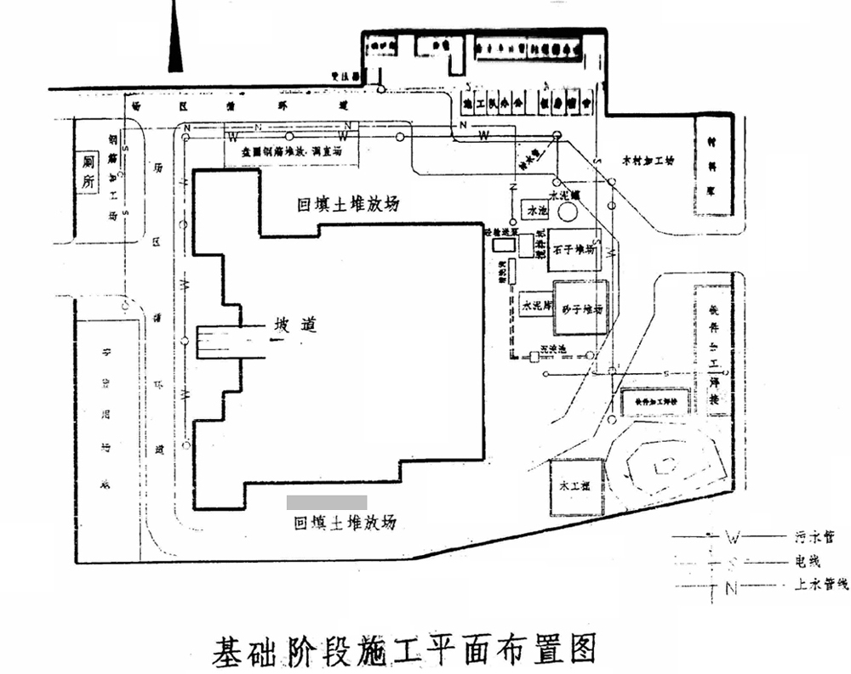
3、施工平面布置图：
①土方开挖阶段
②主体结构施工阶段
③装饰装修阶段

第三章 主要分部分项工程施工方法

第一节 地基与基础工程
一、土方开挖
1、土方开挖前，用一台红旗100型推土机整平场地，除去杂草，以利放线。
2、土方开挖95年9月中旬开始，雨季已过，土方开挖深度为-5.00m。根据土质情况和场地条件基坑不需支护。适当放坡，坡度l：0.33。
3、为人工挖孔灌筑桩施工提供必要的工作面，采用2台W－－100反铲挖掘机进行大开挖。8台自卸汽车运土，人工清底。现场周围除留足回填土量，多余土方由甲方指定地点运走。
土方开挖方法及顺序详见土方开挖平、剖面图。
二、降水措施
1、利用现场原有三口井降水，井深-20.01，井直径为3米。
2、另在基坑内设集水沉淀池，排水明沟（1500×1500×1500），并用直径300的水泥管通往排污井内。
3、人工挖孔桩施工期间、成孔后浇灌混凝土前可利用临时集中抽水。
4、现场共用20台水泵抽水。
降水设施布置详见土方开挖平面图。
三. 人工挖孔桩桩基施工
详见附件一《人工挖孔灌注桩施工组织设计》。
四、桩的检测
桩基检测必须由取得建设部和省市资质并在济注册的桩基检测单位检测。桩基检测包括小应变和大应变检测两种。
（1）小应变检测桩身结构的完整性。本工程为人工挖孔灌筑桩，属一桩一柱，全部应进小应变检测。
（2）大应变检测测定单桩竖向抗压极限承载力标准件，在同一条件下的试桩数量，不宜少于总数的10％，且不应少于6根。
五 地下室防水
地下室防水设三道防线：
1合理确定混凝土的配合比，确保防水混凝土的抗渗性能和方便施工，内渗12%UEA膨胀剂及早强减水剂。
2、地下室外用防水卷材整个包起来，侧墙防水层外砌120厚转墙保护。
3、基槽回填3：7灰土，采取此三道设防措施，在施工中严格进行各工序的技术交底，过程检查，质量检查，确保地下室防水工程质量。此外，按规范要求留设墙体水平施工缝，如下图所示：
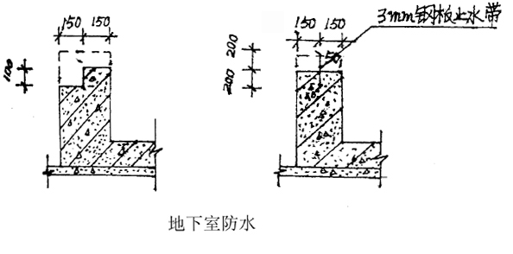

第二节 主体工程
1.模板工程
（1）、标准柱网7200×7200或（7200柱网）梁板支模法采用常规支模法或早拆体系支模法。详见模板图。
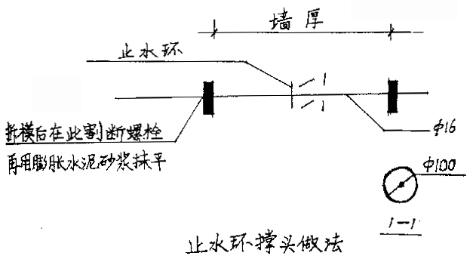
（2）、特殊部2轴8.95标高的大梁支模法。详见附件二《大梁支模方案》
（3）、地下室墙板采用对拉螺栓固定模板，根据墙的厚度，对拉螺栓纵横间距不过600mm，采用止水环撑头做法：
（4）、模板的拆除应严格执行国标GB50204--92的有关规定。结合规范要求及以往施工经验，做如下规定：标准柱距7200跨的粱板底模强度85%。拆模强度以同条件养护试块为依据、柱距超过8mm的梁板拆模强度100%，拆模强度以同条件养护试块为依据。
2、钢筋工程：
钢筋采用集中下料成型，现场绑扎的方法，加工过程中要按配料单编号挂牌堆放，绑扎前核对成品钢筋的钢号、直径、形状、尺寸和数量是否与图纸相符，如有错漏应纠正。
竖向钢筋接头采用电压力焊，水平钢筋采用钢筋窄间隙焊。所有钢筋的焊接必须由具有焊工合格证的人员施焊，且施焊前必须做试焊试验，合格后方大批量焊接。直径12以下钢筋可采用 绑扎接头。
基础及框架柱筋在外伸部分加一道临时箍筋，按图纸位置安好，然后用铁卡或木方卡好固定，浇筑混凝土前再复查一遍，如发生移位，则校正后再浇筑混凝土。地下室底板及部分承台上、下两层钢筋之间均加设马凳，间距1000，底板部分采用梅花形布置。
受力钢筋接头位置应按规范错开，在任一焊接接头中心至长度为钢筋直径d的35倍且不小于500mm的区段内，同一根钢筋不得有2个接头，在该区段内有接头的受力钢筋截面面积占受力钢筋总截面面积的百分率，受位区不宜超过50％。任一绑扎接头中心至搭接长度的1．3倍，区段范围内的有绑扎接头的受力钢筋截面面积占受力总截面面积百分率，在受拉区不得超过25％，受压区不得超过50％。
3、混凝土工程：
（一）原材料
（1）、水泥进场必须有出厂合格证或进场试验报告，并应对其品种、标号、包装或散装色号、出厂日期等检查验收。当对其质量有怀疑或水泥出厂超过三个月时，应复查试验，并按试验结果使用。
（2）、骨料：砂、石应按品种、规格分别堆放、不得混杂。砂易用中砂，碎石的最大粒径不应大于31.5mm。骨料应每200m3取样送检一次。
（3）、混凝土拌合用水必须符合现行国家标准《混凝土拌合用水的规定》。
（4）、混凝土用外加剂必须符合国家标准的要求，其用量应严格依照试验室的配合比的报告使用。
（5）、混凝土中掺用的混合材料，如粉煤灰等，应符合现行国家标准要求，其掺量应由试验确定。
（6）、各种混凝土的原料必须严格计量，其计量允许偏差，见GBJ50204-92第4、3、1 的规定，混凝土原料严禁目估计量。
（二）搅拌：
现场采用两台JS500强制搅拌机，混凝土搅拌的时间不应少于90秒。
（三）混凝土的泵送。
（1）、混凝土的供应必须保证混凝土泵连续工作。
（2）、输送管线宜直，转弯易缓，接头严密，如管道向下倾斜时，应防止混入空气产生堵塞。
（3）、泵送前应先送水，再送水泥浆或水泥砂浆，以润湿管道,预计泵送间隔超过45分钟或当混凝土出现离析时，应立即用压力水或其它方法冲洗管内残留的混凝土。
（4）、在泵送过程中，受料斗内应具有足够的混凝土以防止吸入空气防止堵塞。
（四）混凝土的浇筑
（1）、在混凝土浇筑前应对模板、钢筋或预埋件进行检查，并做好记录，符合设计要求后方能浇筑混凝土。
（2）、在浇筑柱、墙等竖向结构混凝土前，应先在底部填以50--l00mm厚以混凝土内砂浆成份相同的水泥砂浆；浇筑中不得发生离析现象。
（3）、在雨雪天气不宜露天浇注混凝土，当必须浇筑时，应采取及时措施，确保混凝土的质量。
（4）、混凝土的浇筑厚度不应大于插入式振捣器作用部分长度的1.25倍，使用表面振捣器时，浇筑厚度不宜大于200mm.
(5)、浇筑混凝土时应连续进行，当必须间歇时，其间歇时间易短，并应在前层混凝土凝结前，将次层混凝土浇筑完毕。
（6）、振捣混凝土时每一点的振捣时间，应使混凝土表面呈现浮浆和不再沉落，插入式振捣器的移动间距不宜大于振捣器作用半径的1.5倍，并应避免碰撞钢筋、模板、预埋件；振捣插入下层的混凝土内的深度小于50mm。当采用表面振捣器时其移动间距应保证振捣的平板应覆盖已振实部分的边缘。
（7）、在混凝土浇筑过程中，应经常观察模板、支架、钢筋、预埋件、预留洞的情况，发现有变形位移时应及时处理。
（8）、在浇筑与柱和墙连成整体的梁和板时，应在柱和墙浇筑完后停歇1--1.5小时再继续浇筑，或者在该处混凝土浇筑完毕0.5小时左右，对该部位梁柱接头进行二次振捣。
（五）养护：
（1）、混凝土应在浇筑完毕后12h内对混凝土加以覆盖和浇水。浇水的次数应能保持混凝土处于湿润状态。
（2）、对墙、柱梁板底部位，应在拆模后5天内涂刷混凝土养护剂。
（3）、混凝土养护的时间，一般不少于7天；但对掺有缓凝型外加剂或有抗掺要求则不小于14天。
（六）成品保护和应急措施
（1）、在已浇筑混凝土强度未达到1.2N/Mpa前，不得在其上踩踏或安装模板及支架。
（2）、在混凝土的浇筑过程若遇停水、停电、机械故障或天气及其它原因必须停止浇筑时，应按规范GBJ50204—92第4.4.18条及第4.4.19条的规定留置施工缝。
（七）混凝土的质量检查与缺陷修整
（1）、混凝土的质量检查按《 建筑工程质量检验评定标准》GBJ301—88的第5.3.1条至5.3.9条规定执行，其中第5.3.9条对A区、AA区、CA区D区执行高层框架标准，对B区、AB区、CA区执行单层多层标准。
（2）、混凝土的缺陷修整按《混凝土结构工程施工及验收规范》GBJ50204—92第四章第七节的规定执行。
4、砌砖工程：
（1）、材料：本工程主体结构为钢筋框架，结构填充墙，外围护墙为250厚矿渣水泥空心砖墙，其矿渣水泥空心砖规格为390×240×190，强度等级为MU7.5，内墙防火及封闭隔墙为容重小于8kN/m³,厕所及冲洗等用水房间用Mu7.5粘土砖。所有墙体均采用M5混合砂浆砌筑，室外地坪为M5水泥，砖墙MU7.5粘土砖。
（2）、构造要求。
①填充墙大于4m高度时，其中间设通长钢筋混凝土现浇带，厚120。
②沿墙体高度每600在混凝土柱上预留一道2Φ6拉接筋，长1000。
③框架填充墙砌至最后一皮砖时，用红砖斜砌顶紧。
④门窗洞、电线管经过处、地上200高用红砖砌筑。
（3）、施工要点：
①对空心砌砖墙体嵌有管线沟槽由安装提供位置和走向，相应部分砌实心砖，进行列槽，不得在空心砌块墙体上剔凿
②砌筑墙体前，必须根据砌块尺寸和灰缝厚度计算皮数，在框架柱上划皮数。砌体的灰缝应做到横平竖直，灰缝宽度应控制在8—12mm,水平灰缝砂浆饱满度不小于90％，竖向灰缝饱满度不小于60%。
③砌筑砂浆配合比应采用重量比，且应搅拌均匀，随伴随用，最长时间不超过2小时。
④砌筑高度每天不宜大于11.8m.
5、卫生间防水
采用我公司《卫生间防漏标准》做法（附后），卫生间楼板混凝土为防水混凝土，掺UEA膨胀剂。楼板上增做一层柔性防水层（防水层在四周卷上墙面500高度），上浇筑40mm厚细石混凝土压实，堵洞混凝土用膨胀混凝土，并做渗水试验，无渗漏才能施工下道工序。

第三节 屋面工程
根据GB50207--94 《屋面工程技术规范》的规定，本工程屋面防水等级为二级防水。施工时，从现浇屋面板结构层、保温层、找平层、防水层各个施工环节进行重点施工和质量控制。
1）屋面板混凝土掺加UEA膨胀剂并加强养护，使屋面板成为一道刚性防水层。
2）保温层采用干作业工艺，此法为我公司在济南市佛山苑住宅小区施工总结的成功经验，其施工工艺流程如后表：
3）为减少找平层的含水率，找平层分两个层次，将炉渣筛选成粗细两种粒径，大粒径的干铺于下层，小粒径的按1：8拌合后湿铺于表面（4cm），这样做不仅表面平整且容易干燥。
4）在找平层坡度复核无误后，开始铺设保温层，铺设时严格控制铺设厚度，一般虚铺13mm，再用滚子压至100mm厚。
5）保温层上砂浆找平层分两遍做，第一遍砂浆必须在保温是施工完后的当天做完，其主要目的是压住保温层，同时也防止因上部找平层失水过快而引起的开裂；在第一遍砂浆找平层具有一定强度后，做第二遍砂浆找平层，施工后第二天用湿麻袋（无明水）铺盖养护5--7天，取掉麻袋后弹出6×6m的分格线，用切割机割出深约1cm,宽5cm的格缝，以防止找平层不规则开裂，此缝在做防水层时用油毡粘结剂填充。
4.特殊部位的防水处理：
基层
条件
施工
准备
铺设
保温层
做第一遍找平层
（当天）
做第二遍
找平层
（隔天）
检查找坡、干燥
找坡层施工
屋面预留预埋
女儿墙抹灰
弹出各种控制
工具准备
防潮防雨
材料进场
检查坡道厚度
铺筛底滚压平实
设木筋干铺砂浆
搓平搓毛
找平后提筛底
设筛底铺砂浆
抹平压水光
冲筋铺砂浆
找平找点
l）水落口处防水处理措施
分析以往防水工程渗水、漏水的原因就会知道，雨水口有两处隐患不易发现，有时往往容易忽视。第一是屋面防水层要做到雨水口杯距上口至少200mm处，以往多数做法仅与杯上口平齐或下50—100mm处，一旦大雨如注、排水不及，杯口内存水后就会从杯口处反渗结构层，导致渗漏。第二是由于铸铁雨水口罩底盘较重，直接压在柔性防水材料上，天长日久，雨水口罩底盘因自重挤压作用，老化的防水油膏会慢慢被剪断。鉴于上述情况，我们在此处做20mm厚1：2沥青、粗砂胶状层，加热后铺抹油膏上，以支撑雨水口罩底盘的自重，防止油膏老化过程中被剪断。
2）女儿墙部位防水加强
女儿墙处是形成屋面渗漏的薄弱部位之一。施工时，女儿墙根部先用细石混凝土作成半径不小于10cm的圆角或斜边长度为10--15cm的钝角垫坡，以利铺设防水层，并避免出现防水层遇直角部位易折裂，造成渗漏现象。

第四节 楼地面施工
一：地面施工
本工程楼地面主要为天然石材地面、木地面、塑胶板楼地面。水泥楼地面，楼地面工程具有单层施工面积大的特点，施工前用激光水平仪在柱子和墙面上正确弹出+50线，以控制地面标高和平整度。各种楼地面施工前，首先必须认真处理好结构基层，基层落地灰采用改装磨石机清理，可提高工效，防止人工清理不彻底，同时要做好样板间，经当地监督部门及建设单位认可后，严格按样板间施工。
（一）、天然石材楼地面：
(1)基层处理：按规范及操作规程要求操作。
(2)弹线：事先画出排列图，并根据图纸尺寸和排列要求弹基线及控制网络。
（3）选材：根据弹线在地面预排，将色泽相近的摆在一起，减小过大的色差，认为总体效果为最好时，对板进行编号，以便施工时对号入座。
（4）铺贴：配专人控制板缝及标高，铺贴时，板背刷CG882界面剂，铺贴用手吸盘器，其它方法同常规。
（5）养护：1—2天内禁止上人，在主要通道上铺草袋，严格重物碰砸地面，派专人看管。
（6）勾缝：按常规要求。
（二）、塑胶板楼地面：
（1）基层处理：根据塑胶板要求选用粘贴胶，直接粘在基层上，故要求基层必须平整、光滑、干净、干燥。
（2）根据尺寸，规划排砖，弹控制线。
（3）粘贴方法同常规，胶结料厚度不要过厚，至平整贴实为止，随贴应随调整缝隙方向。
（三）、水泥楼地面：
（1）水泥楼地面的面层施工与找平层同时进行，能有效地防止地面空鼓。但必须严格控制地面的平整度，提前将楼层抄平弹线。
（2）找平层细石混凝土的坍落度控制在3mm内，事先基层充分湿润、刷浆，浆中掺CG882界面剂，冲筋，随铺灰随用短杠刮平，用滚子挤压，使表面泛浆，待面层找平后撒1：1干砂子灰，15分钟后第一次搓，待面层收水后一次压光，在水泥终凝前再一次表面压实压光滑，并铺上塑料布，保潮养护。

第五节 内墙面施工方案
一、质量目标：本工程为×××图书馆新馆工程，由中建八局一公司承建。质量目标“必保省部优，争创鲁班奖”。内墙抹灰为高级抹灰。要求内抹灰及内墙面砖镶贴均达到优良标准，且实测合格点率应达到95％以上。
二、内墙做法：
1.除中厅各层，厕所、冲印室、清洁间及高装修房间外，墙面建筑作法均参照山东DBJTI4－3－83，LJ102中的白墙6做法。
2.厕所、冲印室、清洁间等防湿房间墙面建筑作法：
①l：3水泥砂浆打底找平12厚。
②1：2水泥砂浆抹面。
③踢脚线处：1：3水泥砂浆打底，面层同地面做法。
④厕所间、清洁间墙面瓷砖贴面到3.0m处（即吊顶标高）
⑤冲印室、暗室等用水房间墙裙瓷砖1.5m高。
三．施工顺序：
1、内抹灰应自上而下分层进行，且应在每层墙内线管、线盒走完，后检查基层无松动、空鼓、开裂，达到合格后方可开始抹灰。
2、内抹灰应遵循先内后外的原则，即据外墙弹线定窗上下的标高，然后才能做抹灰收口。对于门口抹灰收口位置应据门套筒子板位置定详见下图：
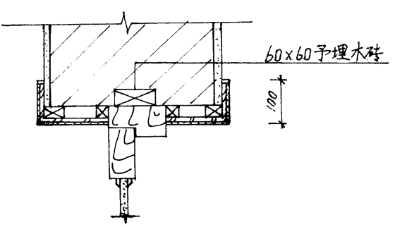
四.工艺要求：
1、内抹灰应按以下顺序施工：
检查清理基层→浇水湿润→找规矩、做灰饼→设置标筋→阳角做护角→抹底层、中层灰→抹窗口、踢脚线（或墙裙）→抹面层灰→清理养护
2、对于墙面有混凝土的部分应用1：l水泥砂浆加TG胶涂刷一层后，方可打底，以保证基层灰不产生空鼓。
3、由于本工程地面做法均为块材镶贴，要求房间四面墙抹灰均应先将房间四角找方，避免地面施工中由于房间不方正造成的质量通病。
4、对于室内墙面伸缩缝的处理方法见下图。
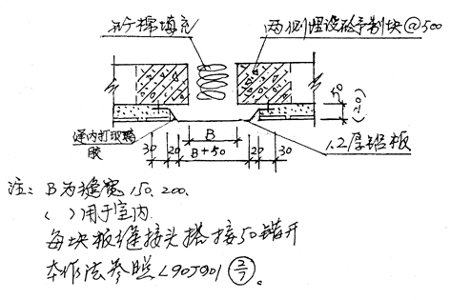
5、对于找点厚度超过3cm的墙面，严禁打底一次成活，必须分层打底，保证每层底灰不超过2cm厚，且应待第一层底灰干后再做第二层。
6、对于面层做法应在1：2水泥砂浆抹好原浆压光，不允许在面层上抹水泥干粉罩面，避免面层砂浆强度过高造成抹灰空鼓。
7、室内阴阳角处理均应加工专门工具，要求做成2mm小圆角，且要求光滑、平直、方正。
8、踢脚板处施工时，应先在墙面上按要求高度弹出上口水平线，再开始施工底层砂浆层，踢脚板施工大样见图示。
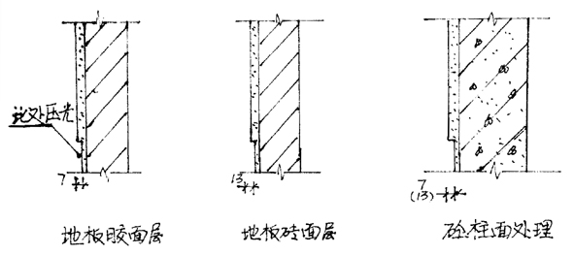
9、对于通常铝合金窗应在安装前将隔墙端面抹好，以防窗子安好后抹灰困难。
10、房间内有高低跨吊顶的统一按高跨标高抹灰。
11、对于大房间独立柱及突出墙面柱应在做灰饼时拉通线以保证抹灰面整齐划一及柱面出墙厚度统一。
12、对于有门窗洞口的墙面做灰饼时也应跨洞口拉线以保证洞口两侧抹灰面在统一平面内。
13、对于填充墙与框架柱交接处及墙内走管道、埋箱盒的部位，应在抹灰前在基层钉钢丝网后再抹灰，以避免出现抹灰后出裂缝的质量通病。
14、内墙磁砖镶贴施工工艺：
①选砖：应按尺寸误差及色彩分类，分别堆放，根据饰面部位的大小集中使用。
②不论是整面墙还是配裙局部贴磁砖时，墙面均需沿整面墙全高吊垂直线，并将房间找方后做灰饼、标筋。打底后应在底灰面上弹线排砖。
③磁砖镶贴用1：1水泥浆掺水泥15%的882界面剂，镶贴时以一面墙为独立单元分匀，如遇墙面不能贴整块砖，应使两头的大半块对称。
④如墙面上遇有突出的管线、灯具、卫生设备等时，应用整砖套割吻合，不得用非整砖拼凑。
⑤阳角处砖应做45度对缝，阴角处应做侧面砖压平面砖，尽量使缝隙隐蔽。
⑥墙面贴好后经经理部管理人员、监理、甲方检验达到标准后，方可开始勾缝。勾缝用1：1 白水泥素浆。
15、具体抹灰及镶贴工艺见技术交底。
五、质量标准
1、抹灰层之间及抹灰层与强墙体之间必须粘接牢固、无脱层、空鼓、面层无爆灰和裂缝等缺陷。
2、高级抹灰应符合：表面光滑、洁净、颜色均匀、无裂纹、线角和灰线平直方正、清晰美观。
3、孔洞、槽、盒和管道后面的抹灰面应尺寸正确、边缘整齐、光滑、管道后面平整。
4、护角符合施工规范规定、表面光滑顺直；门窗框与墙体间隙填塞密实、表面平整。
5、抹灰允许偏差和检验方法
项目 允许偏差 检验方法
表面平整 2mm 2m靠尺和楔形塞尺检查
阴阳角垂直 1mm 2m托线极
立面垂直 2mm 2m托线板
阴阳角方正 lmm 方尺和模形塞尺检查
6．内墙面砖品种、规格、颜色和图案符合设计要求。
7、面砖与基体镶贴必须牢固，严禁空鼓、无歪斜、缺楞掉角和裂缝等缺陷，接缝填嵌密实、平直、宽窄一致、颜色一致。
8、面砖镶贴允许偏差检验方法
项目 允许偏差 检验方法
表面平整 lmm 2m靠尺和楔形塞尺检查
立面垂直 1mm 2m托线板
阴阳角方正 2mm 方尺和楔形塞尺检查
接缝平直 lmm 拉5m线检查，不足5m拉通线和尺量
接缝高底 0.3m 用直尺和楔尺塞尺检查
9、经理部管理人员应根据以上标准对内抹灰及内墙面砖镶贴做全数检查。
10、对于安装队堵好的管线洞口，应经经理部管理人员检查验收后方可开始大面积抹灰。
六.成品保护
1、抹灰层在凝固前应防止被水冲淋。
2、操作人员行走、推车、搬运或拆除脚手架时不得碰撞和污染已作好的墙面。
3、墙面内的一切预留洞不得随意堵抹，墙上预留构件不得随意敲动、挪位和损坏。
4、在墙面抹好或磁砖贴好后，安装设备时，安装人员不得损坏抹灰面。
5、暑期贴面砖应防止爆晒。
6、铝合金窗框安装好后，应在表面贴不干胶带以防抹灰污染，下口做槽形木框覆盖，以防外墙施工时碰损窗框。
七.安全注意事项
操作前应检查脚手架或高凳是否牢固平稳，脚手架不得少于两块，脚手架不得留探头板，脚手架跨度不得超过有关规定，脚手板上不得超载，灰桶应分散并平稳地布置在脚手板上。

第六节 门窗安装工程
一、质量目标：
本工程质量目标为“必保省部优，争创鲁班奖”，要求门窗工程分部达到优良标准，分项检验优良率90％以上，实测合格点率90％以上。
二、本工程门窗做法：
1、外门及全部为西飞70系列铝合金门窗，西飞安装工现场拼装、安装。
2、内门分防火门及普通木门两种，防火门有全玻、半玻、全包、半包几种形式，普通木门均为水曲柳夹板门外罩清漆。
3、门窗除铝合金外均做木窗套，做法详见大样图。
三.施工顺序
1、铝合金安装应随外墙面砖施工顺序自上而下安装。
2、铝合金应在外墙面砖打底、弹线后，根据面砖控制的标高线及垂直线安装窗子。要求每层窗装好后统一校对标高及垂直线，无误后用水泥砂浆将窗洞与窗料间缝隙填死，要求固定牢固，随后外墙面砖及内抹灰方可收口。
3、木门框应待房间内大面积墙面抹灰完成后方可安装，安装完毕后内抹灰收口。
4、门套及木门扇安装制作应待地面做完后方可进行。
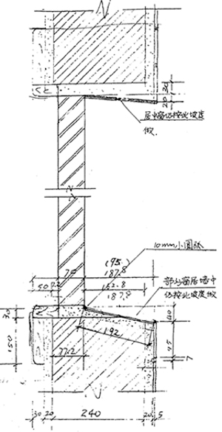
四、工艺要求：
1、铝合金门窗与墙体连接方式砖墙采用塑料胀管连接，混凝土墙采用射钉连接。
2、窗框安装应严格按外墙控制线，保证同一层的窗底口均应在一条水平线上，垂直方向各层间同一位置窗也应对准控制线保证自上而下窗口顺直。
3、窗框装好内外墙收口时，均应在窗框四边留8mm深细槽以备打密封胶。内外墙与铝合金窗连接部位做法详见右图。
4、铝合金门窗装入洞口应横平竖直，不得将门窗外框直接埋入墙体。
5、密封条安装时应留有伸缩余量，一般比门窗的装配边长20一30mm在转角处应斜断开，并用胶粘贴牢固，以免产生收缩缝。
6、木门必须采用榫接榫钉的连接方式，木制品不允许出现明螺丝、钉帽。木门框安装采用下图连接方式固定。
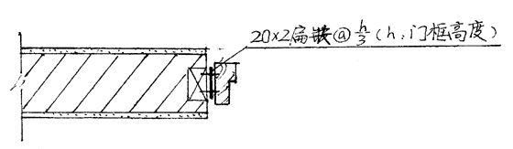
7、门窗框立好后，应逐一用线锤校正冒头的水平度。
8、门窗框收口前应对门窗位置和变形进行校正，收口砂浆应密实。经理部管理人员应对此项做全数检验，防止门窗框收口造成的空鼓及日后顺墙空心砖洞漏水的质量通病。
9、铝合金窗安装时必须要有碰胶或胶垫，推拉窗下槛必须有排水眼，防扇出轨的限位装置以及缓冲垫。
10、内木门、玻璃应垫油灰并用木压条固定，且应光滑美观。禁用油灰加钉固定。
11、门套筒子板做法：墙面抹灰完毕后开始施工，要求贴紧框子冒头钉牢、横平竖直、接角密合。安装完毕后用胶带纸保护严密后开始喷涂墙面，最后在作门套油漆，节点大样见下图。
12、窗台板制作成型后开始安装，窗台线长与窗台板长相等，两头刨成弧形线脚，定在窗台板下与墙面交角处。连接大样见图：
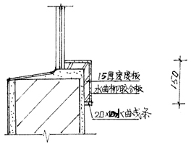
13、窗帘盒两端一直伸入两端墙边，在同一大房间内，应按相同的标高安装窗帘盒，并保持水平。窗帘盒与窗台板节点大样见下图：
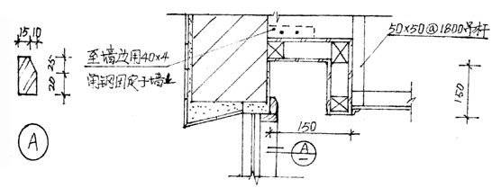
14、地弹簧的安装应符合下列规定：
①将顶轴套装在门扇顶部，回转轴套装在门扇底部，必须使两轴套中心在同一直线上，并与扇底面垂直。
②将顶轴装在门框顶部，应留出扇与框的顶部间隙2mm。
③从轴中心挂线，定出轴中心。安好底座，并用混凝土浇固底座外壳。
④应待混凝土终凝后安装门窗。应先装入底座再拧紧轴上的调节螺钉，使顶轴插入顶轴套中（此时门扇即可开关）
⑤拧去底座面板上螺钉，顺时针拧油泵调节螺丝，可使门关闭速度变快。
15、装插销时应先固定插销底板，再关窗打插销压印，凿孔、打入插销。
16、门锁位置距地面高900mm,错开中冒头和边挺的榫头，应按锁厂说明书进行安装。
17、门拉手应在扇上框前安装，位置应在门窗中线以下，门拉手一般距地面0.8--1.05mm．同规格门拉手位置，高低应一致。
18、弓形、L形及T形金属拉手必须剔凹槽嵌板，铁面应低于木表面1mm左右。
19、安装小五金，均应用木螺丝固定，不得用钉子代替，固定木螺丝时应先用钉打入1／3深度，然后拧入，严禁打入全部深度。
三、所有标准：
1、所有门窗的品种、规格、开启方向及安装位置应符合设计要求。
2、平开门窗安装应截口顺直，刨面平整光滑，门窗扇应开关灵活、稳定、无回弹和倒翘。
3、小五金安装位置适宜，槽深一致、边缘整齐、尺寸准确、安装齐全、规格符合要求，木螺丝拧紧卧平，插销关启灵活。
4、门窗扇盖口条、压缝条、密封条的安装应尺寸一致、平直光滑、与门窗结合牢固严密、无缝隙，铝合金窗关闭后密封条应处于压缩状态。
5、门窗安装必须牢固，横平竖直、高低一致，框与墙体缝隙应填嵌饱满密实，表面平整光滑、无裂缝。
6、门窗安装后外观质量应表面洁净，大面无划痕、碰伤、锈蚀、污染，铝合金窗如有污染，一经当地质检部门发现即定为五级品（即不合格产品）
7、铝合金门窗安装质量允许偏差：
项目 允许偏差（mm） 检查方法
门窗槽口宽度、高度 ±1.5 3m钢卷尺检查
门窗槽口对边尺寸差 ≤2 3m钢卷尺检查
门窗槽口对角线尺寸差 ≤2 3m钢卷尺检查
门窗框垂直度 ≤2 线坠、水平靠尺
门窗框水平度 ≤1．5 水平靠尺
门窗框扇搭接宽度 （＞2m）±1．5 深度尺或钢板尺
门窗开启力 ≤60N 100N弹簧秤检查
门窗横框标高 ≤2 钢板尺检查
门窗竖向偏离中心 ≤2 线坠、钢板尺
8、木门安装允许偏差：
项目 允许偏差 检验方法
框口正、侧面垂直度 3 lm托线板检查
框对角线长度差 2 尺量检查
扇对口和扇与框间留缝宽度 1.2-2.5 楔形塞尺检查
框与扇上缝留缝宽度 1.01-1.5 楔形塞尺检查
窗扇与下坎间留缝宽度 2 楔形塞尺检查
门扇与地面间留缝宽度 5 模形塞尺检查
六、成品保护：
1、木门安装过程中，须采取防水防潮措施，防止施工用水溅淌在木门框上。
2、木门框安装好后，应用铁皮包上外露的两个阳角，以防推车运料时撞坏门角。
3、铝合金运抵现场后，应将包装撕下，用不干胶带将外露面保护起来后上墙安装。安装好窗框后，将下档用木盒扣住，以防内外墙施工时碰弯铝合金下档，直至内外墙收口完成，窗台板、窗帘盒做好，房间内吊顶完成后，在装窗扇以前方可取下下档的保护木盒，铝合金框上的不干胶纸应待室内喷涂完成后才可揭下。
七、安全注意事项：
l、安装用的梯子不应缺档，不应放置过陡，以与地面夹角60－70度为宜，禁止两人同时在梯子上作业，高凳不能站其端头，防止跌落。
2、严禁穿拖鞋、高跟鞋、带钉宜滑鞋或光脚进入现场。
3、材料要堆放平稳，工具要随手放入工具袋内，上下传递物件工具时不得抛掷。
4、应经常检查锤把有否松动现象，手电钻等工具是否有漏电现象，一经发现立即修理，不得勉强使用。

第七节 图书馆工程吊顶施工方案
一、质量目标：
×××图书馆工程质量目标为”必保省部优，争创鲁班奖”。吊顶分项质量目标为优良，实测合格点率达90％以上。
二、吊顶做法：
1本工程吊顶除高装修房间外均采用“H”型轻钢龙骨暗插矿棉板。矿棉板规格为300×600。其具体吊顶标高、面板花色、上人龙骨位置请详阅会审记录。
2不上人处轻钢龙骨采用“38”系列龙骨，上人处采用“60”系列龙骨。
3矿棉板安装采用骑马缝方式编排。
三.施工顺序：
1、吊顶工程采用自上而下的施工顺序。屋面第一道防水做好后即可开始做六层吊顶，下层吊顶应待上层地面做完后才可开始，防止做地面时施工用水漏下污染吊顶。
2、每层吊顶应待安装吊顶内所有管线做完并试压后才可施工。因此种吊顶为暗龙骨插接，除检查孔外，不能随意拆卸面板，所以必须待安装各种引下线做完后才可开始施工。
3、安装必须在吊顶前，明确各种灯具、风口、喷淋头、指示灯箱、检修孔的准确位置和尺寸，并标于吊顶施工图上，以便上面板时留出适当位置。
四、工艺要求
1、龙骨安装：
（1）根据吊顶设计标高要求，在四周墙上弹线，弹线应清楚，其水平允许误差为±1mm。
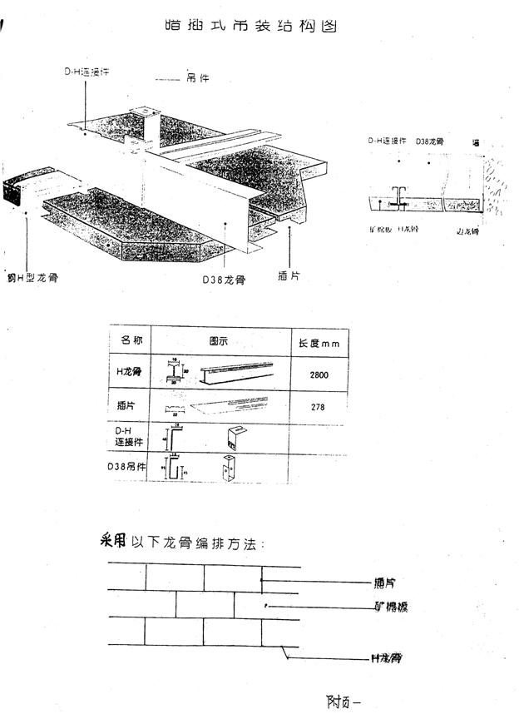
(2)安装吊杆时，应先找出房间中心线，自中心线向两边均分，要求主龙骨间距≤1200。主龙骨端都吊点离墙边不应大于300mm,主龙骨走向平行于房间短边方向。吊杆采用膨胀螺栓固定于板底。
（3）主龙骨安装完毕应做整体校正其位置和标高，并在跨中按房间短向跨度的1/200起拱。
（4）安装多种灯具、设备、工艺吊件必须有单独吊杆支撑，严禁固定于主龙骨上。
（5）主龙骨与次龙骨及其他连接件的连接方式请详见附图一。
2、罩面板安装：
（1）因本吊顶为暗插型面板，所以其整体平整完全取决于骨架质量，所以龙骨安装完毕后应做全面检查验收，合格后方可上板。
（2）棉板安装过程中要求安装队伍密切配合，对于有设备孔洞的位置应及时通知土建留出，做好收头处理后再向前铺板。检查孔安装图如下：
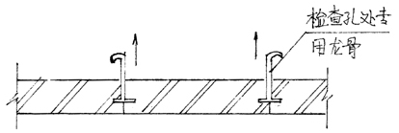
（3）此面板应特别注意保护好边角。
（4）吊顶与墙面、窗口交接处处理详见附图二。
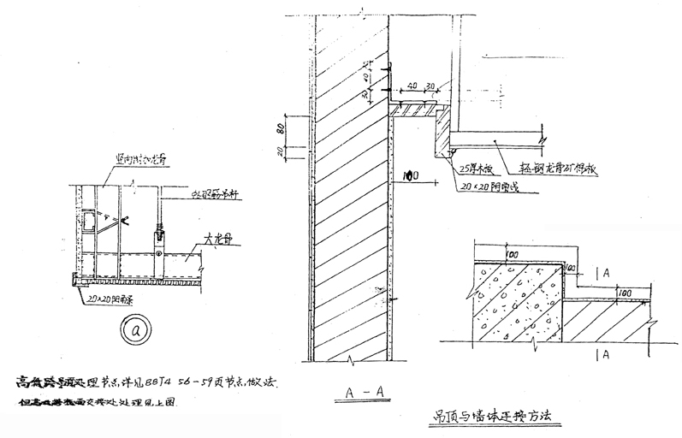
（5）吊顶高低跨处吊装大样见附图三（见下页）。
（6）各种外露铁件，如不是镀锌铁件必须涂刷防锈漆两道；木骨架、木质罩板背面必须刷防火涂料处理，其防火涂料应为消防部门认可的合格产品，并保存好产品证书以备案。
五、质量标准：
1、所有吊顶品种、规格、颜色、质量及其骨架构造，固定方法应符合设计要求和质量标准。
2、吊顶龙骨及罩面板安装必须牢固，外形整齐、美观、不变形、不脱色、不残缺、不折裂。
3、吊顶安装完毕后不允许外来物体撞击、污染。
4、带图案罩面板图案应统一端正，接缝处图案吻合、压条应保证平直，缝格应均匀、对称、顺直、美观。
5、在完成吊顶安装后，应进行实测。通常情况下，通道在10m内，大面积房间以两轴之间抽查不小于10％的测检点。
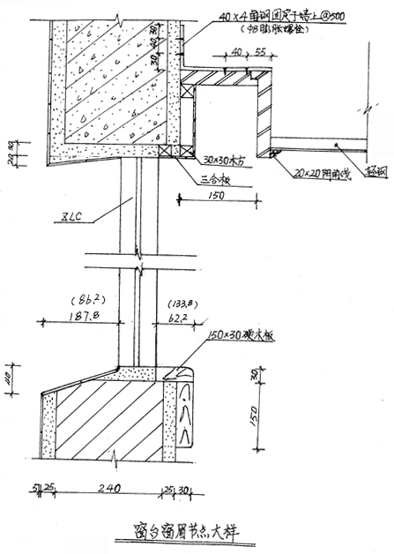
6.允许偏差：
项目 允许偏差（mm） 检验方法
表面平整 1 2m靠尺和塞尺
接缝平整 2 拉5m线，不足5m
压条平直 2 拉通线
接缝高低 1 直尺和塞尺检查
压条间距 1 用尺检查
六、成品保护
1、骨架、罩面及其他吊顶材料在进场、存放、使用过程中应严格管理，保证不受潮、不生锈、不缺楞掉角。
2、施工部位己安装的门窗、做好的墙面、窗台应注意保护，防止损坏。
3、已安装好的轻骨架不得上人踩蹋，其他工种的吊挂件不得吊于轻骨架上。
4、面板安装时应及时封闭门窗，防止灰尘污染。
5、罩面板安装后，应采取保护措施，防止损坏、污染。
七、安全注意事项：
1、所有龙骨不能做施工或其他重物悬吊支点。
2、现场一切用电不得乱拉乱架；所有电动工具尾线均需外套橡皮胶线。工具暂不使用时应拔掉电源插座。

第八节 楼地面工程施工方案
一、质量目标：省图书馆工程质量目标为“必保省部化，争创鲁班奖，楼地面工程作为一分部工程必须保证优良，分项优良应达90%以上。
二：楼地面做法：
1、一层办公用房、六层均为地板砖面层，具体做法如下：
（1）现浇板
（2）150#细石混凝土35厚
（3）粘铺地板砖（缝宽2mm，白水泥掺色粉勾同色缝）
2、一层阅览室、二~五层阅览室地面面层为地板胶，具体做法：
（1）现浇板
（1）150＃细石混凝土46厚随打随压光
（3）地板胶面层粘贴
3、二层中庭、二~五层大厅地面为花岗石面层，具体做法：
（1）现浇板
（2）1：3水泥砂浆找平20厚
（3）1：2水泥细砂浆10厚
（4）20厚石板镶贴，缝宽不大于lmm
4、卫生间地面面层为防滑地砖铺面，做法如下：
（1）1：3水泥砂浆找坡1％，最薄处12厚
（2）聚氨脂防水涂料1.5mm厚两遍成活
（3）1：3水泥砂浆找平12厚
（4）1：2水泥细砂浆8厚
（5）防滑地板砖镶贴
三、施工顺序
1、大面积楼地面应自上而下施工，每层吊顶工程完毕后，下一层吊顶开始前施工楼地面。
2、楼地面应分区分跨施工，按每层分仓缝分区施工。
四、工艺要求
（一）基层处理
1、做地面以前必须保证基层混凝土面坚实，清洁（无油污、浮浆、残灰以及杂物）。做地层前，必须提前一天用清水洗刷基层，保持湿润。影响面层厚度的凸出部位要凿平并洗擦干净，过度凹陷部位应事先用设计配比相同的砂浆分层抹压找平。
2、有立柱、套管、地漏穿过楼板处应先用C35混凝土（加14％UEA微膨胀剂）堵严密实后做闭水试验。确认不漏后方可做地面面层。
（二）地板胶面层楼地面做法
1、基层
（1）冲劲：基层为150＃细石混凝土46厚，基层施工前根据弹好的水平控制线贴饼冲筋。要求冲筋也用150#细石混凝土，且顺直平整，冲筋间距为3636mm（为12块地板胶宽度）。冲筋后浇水养护，待强度达到80%时即可开始大面积施工。
(2)刷浆：混凝土浇筑前应先在基面上刷l：1素浆（内掺水泥用量20%的TG胶）结合层。
(3)角钢馄轴加工：准备一个直径200mm的钢管，内装混凝土，即制成馄轴筒。再用30×30×3636角钢校直、钻孔，用木螺丝将角钢钉在50×50×3636木尺上连成一整体即成。
（4）角钢安装：角钢校直后，抬到冲好筋的混凝土面上，用水准仪复查。要求冲筋高度准确，角钢校平后顶面高度为46mm，此装置详见附图。
（5）浇灌混凝土：把混凝土运到施工段内，均匀地铺好，铺时要高过角钢。将馄轴放在角钢上来回碾压前进。随碾随收高过标高角钢的混凝土。反复碾压直至混凝土面平整且出浮浆。待基本初凝后再碾压一次，并补铺不足的地方，使混凝土地面上平与角钢上平在同一平面上，最后压光。待混凝土终凝后，接着施工第二段、第三段等。大面积完工后，用切割机按3636区格割出20宽分仓缝。
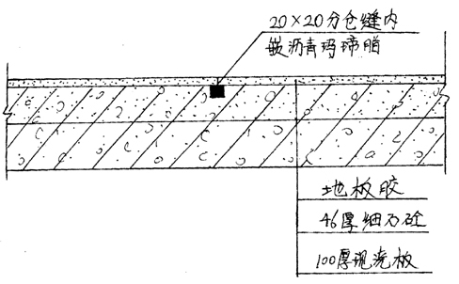
（6）养护：地面完工24小时后要及时蓄水养护，养护时间不少于7天。
（7）分仓缝的处理：根据GB50209--95《 地面工程施工及验收规范》8.0.4条规定，大开间房间应按12块（不足12块不设）双向设置伸缩缝，修地面基层后，用切割机割槽，灌沥青玛蹄脂。详见下图：
（8）面层地板胶镶贴：在吊顶、门窗及油漆喷涂工程完工后，最后一道工序开始做地板胶的镶贴。施工时注意室内相对湿度不应大于80％。施工前按设计要求弹线，分格定位，粘贴时应将基层表面再次清扫洁净后，涂刷一层薄而均匀的底子胶，待其干燥后，即按弹线位置沿轴线中央向四面铺贴，铺贴时应先将地板胶一端对齐粘合，轻轻地用橡胶筒将其顺次平服地粘贴在地面上，粘贴应一层就位准确，并注意排除地板与基层间的空气，用压滚压实。清除表面的余胶。踢脚板铺的要求和地板相同，地面铺贴完成后，按已弹好的踢脚板上口线及两端铺贴好的踢脚标准铺贴，铺贴的顺序是先阴阳角，后大面，踢脚板与地面对缝一致粘合后应用橡胶滚筒反复滚压密实．
（三）面砖面层地面做法：
1、结合层：
（1）结合层做法同（一）1—5条。
（2）在结合层上找出中心线，按尺寸弹控制线。
2、面层：
（1）面层用1：1水泥砂浆加20%TG胶粘贴，铺贴时应先根据控制线冲筋，再由内向外铺贴。
（2）面砖之间缝按2mm设置，大面积，贴完检查达到标准后，再用白水泥加色粉调成与地板砖相同颜色勾缝。缝凹进面砖2mm。
3、分仓缝的设置：
分仓缝按3660×3660区格设置。在做结合层时用切割机割缝槽．缝内填塞沥青砂浆。详见下图：
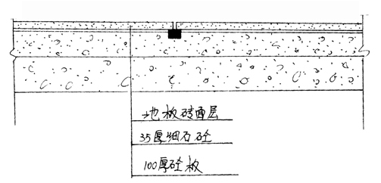
（四）花岗石地面
1、排板：根据水平线、中心线、排版图弹线排砖。房间通大厅走廊的线应拉通。
2、结合层
(1）石板背面应刷干净，铺贴时保持基层湿润，刷水灰比为0.5左右的素水泥浆，水泥浆应随刷随铺砂浆，并不得有风干现象。
（2）铺1：3干硬性水泥砂浆，随铺随放石板，首先铺好每一开间及走廊两侧的标准行，再拉线铺贴。
（3）铺贴顺序应从里向外逐行挂线铺贴，缝隙宽度不大与1mm。
（4）铺贴完24小时后，经检查石板块表面无断裂、空鼓后，用白水泥加色粉调合的稀水泥浆刷缝填饱满，并随即用干布擦净至无残灰、污迹为止。铺好石板块两天内禁止行人和堆放物品。
3 踢脚板镶贴。
（1）镶贴前面板应先湿润，阳角应做海棠角。
（2）基层浇水湿透均匀涂擦素水泥浆边刷边贴。
（3）在墙两端先各镶贴一块踢脚板，其上口高度应在一水平线内进墙面3mm，然后沿两块踢脚板上口拉通线，用1：2水泥砂浆逐块按顺序镶贴踢脚板。
（4）镶贴时应检查踢脚板的平顺和垂直。
（5）板间接缝应与地面缝贯通（对缝），接缝做法同地面。
（五）卫生间地面
1、穿楼面管应先吊模板，用C30膨胀细石混凝土（掺14％UEA微膨胀剂）堵严。
2、卫生间地面根据地漏位置自卫生间门口开始向地漏拉线找坡。坡度为1%。找准坡度后贴饼。找坡时应注意卫生间地面面层做好后应低于卫生间外地面25mm。
3、基层洒水湿润根据贴饼高度冲筋，做1：3水泥砂浆找平层，只要能找平基层，找出坡度即可。
4、防水：
（1）聚氨脂底胶的配制：将聚氨脂甲料与专供底涂的乙料按l：3的比例搅拌均匀，即可开始涂布。
（2）底胶的涂刷：在涂第一遍涂膜之前，应先立面、阴阳角、排水管、立管周围等各种结合部位增补涂抹及铺贴增强，立面上翻300，然后大面积平面涂刷。
（3）第一遍涂膜施工：底胶基本干燥固化后，用塑料或橡皮刮板均匀涂一层涂料，涂刮时用力均匀一致。
（4）地二遍涂膜的施工：第一层涂膜固化24小时后对所抹涂膜的空鼓、气泡、砂、卷进涂层的灰尘、涂层伤痕和固化不良等进行修补后刮涂第二遍涂抹，涂刮的方向必须与第一层的涂刷方向垂直，涂刷总厚度应不小于1．5mm，涂刷顺序是先立面后平面。
（5）第二遍涂膜固化后，卫生间应做第一次闭水试验。
（6）特殊部位处理：管子根部、地漏、排水口、阴阳角等薄弱环节应在大面积涂膜前先做一布二油防水附加层，底胶表面干后，将纤维布裁成与管根、地漏等尺寸、形状相同并将周围加宽200mm的布，套铺在管道根部等细部，同时涂刷涂膜防水涂料，干后再刷第二道涂膜，经24小时干燥后，方可大面积施工。
5、闭水试验确认无渗漏后，便可进行面层施工，防水层上做20mm厚1：3水泥砂浆找平层，要求找平层严格按第一层找平层找出的坡度施工，同时注意保护防水层。
6、贴面做法同（三）
7、面层做完检查达到标准且所有卫生器具均就位后，应做第二次闭水试验。
(六)木地板地面用于底层设备机房及UPS室，由于目前设计未定具体做法，方案后补。
(七）铺设地毯的房间地面做法同（二）中1一6条施工，地毯根据甲方要求交工前铺设。
（八）地面伸缩缝处理方法见图。
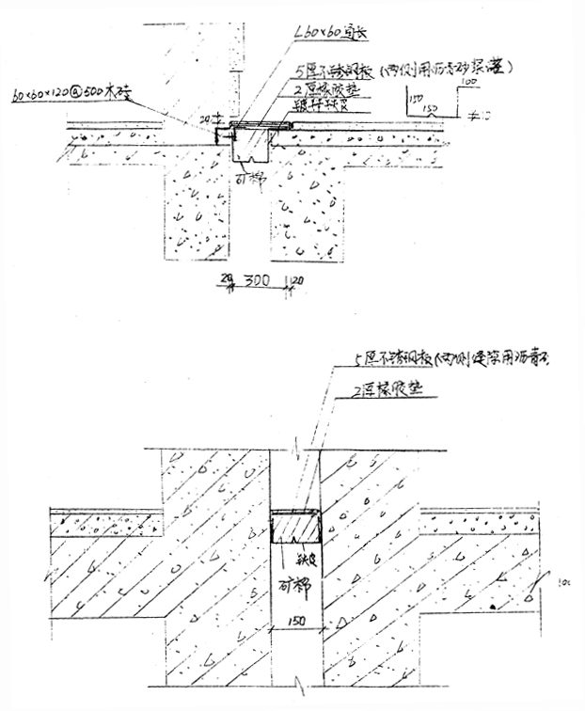
五、质量标准
（一）地板胶面层。
1、面层所用板块的品种、质量必须符合设计要求，面层与基层粘接必须牢固，无空鼓、脱胶。
2、面层表面洁净，图案清晰，色泽一致，接缝均匀，周边顺直，板及无裂纹、掉角和缺棱等缺陷。
3、锡脚板铺贴表面洁净，高度一致，接缝平整均匀，结合牢固，凹入墙面厚度适宜，一致。
4、允许偏差项
项目 允许偏差（mm） 检查方法
表面平整 1 用2m靠尺及楔尺检查
缝格平直 0.5 拉5m线和尺量检查
接缝高低差 无 用钢直尺和楔尺检查
踢脚线上口平直 1 拉5m线和尺量检查
（二）地板砖面层；
l、表面洁净，图案清晰，色泽一致，接缝均匀，周边顺直，板块无裂缝、掉角和缺楞等缺陷。
2、地漏与泛水坡度满足排水要求，不倒泛水、无积水，与地漏（管道）结合处严密牢固、无渗漏。
3、踏步阶缝隙宽度一致，相邻两步高低年差不超过5mm，防滑条顺直。
4、踢脚板表面洁净，接缝平整均匀，高度一致；结合牢固，进墙厚度一致。
5、允许偏差

项目 允许偏差（m） 检查方法
表面平整度 1 用2m靠尺和楔形塞尺检验
缝格平整度 1 用2m靠尺和楔形塞尺检验
接缝高低差 0.5 拉5m长线，不足5m拉通线
踢脚线上口平直度 0.5 用短尺和楔形塞尺检验
板块间隙宽度 1 拉5m长线，不足5m拉通线
（三）花岗石面层:
1、表面洁净，图案清晰，色泽一致，接缝均匀，周边顺直，板块无裂缝、掉角和缺楞等缺陷。
2、踢脚线表面洁净，接缝平整均匀，高度一致；结合牢固，进墙厚度一致。
3、镶边用料及尺寸符合设计要求和施工规范的规定，边角整齐、光滑。
4、允许偏差：
项目 允许偏差（mm） 检查方法
表面平整度 1 用2m靠尺和楔形塞尺检验
缝格平整度 1 用2m靠尺和模形塞尺检验
接缝高低差 0.5 拉5m长线，不足5m拉通线
踢脚线上口平直度 0.5 用短尺和楔形塞尺检验
板块间隙宽度 1 拉5m长线，不足5m拉通线
六、成品保护
1、调整、擦缝的操作人员，要穿软底鞋，踩蹋面料时要垫上平整木板。
2、完成后的地面，两天内严禁止人行走及堆放物品。
3、运料具时，不要碰坏墙柱饰面、栏杆及门框，门框在lm高度范围为设置铁皮保护，以防手推车轴头碰坏门框。
4、施工时不得碰坏各种水电管线及埋件。
5、施工时如有污染墙面柱面、门窗、立线管及设备等，应及时清理干净。
七、安全技术措施
1、清理地面时，不得从窗口、阳台、留洞口等处往下抛掷余泥杂物。
2、使用井架做垂直运输时，要联系好上下信号，吊笼要平稳后，才能进行装卸作业。
3、夜班和黑暗处施工时，要使用36V底压照明。
4、使用手提电动工具要经试运转合格，并装好漏电开关及安全接地后，方可使用。操作者必须戴好防护眼镜及绝缘手套。

第九节 图书馆外墙镶贴施工方案
一、外墙做法：
本工程为×××图书馆外墙饰面由×××建筑设计院确定，为大面积罗马面砖镶贴，中间贴花岗石。内庭院正面有部分铝合金明框幕墙，墙面具体镶贴做法详见外墙施工大样图及花岗石委托计划。
二、施工顺序
1、要求整栋建筑物自上而下统一找点贴饼打底弹线，不允许边打底边贴边的施工方法。因为此外墙采用多种方法镶财，必须统一弹线后才可开始贴砖，避免门窗口处割砖，上下层不匀等质量通病的发生。
2、外墙施工过程中应集中一面施工，及按西向南，北向东的顺序镶贴，不允许遍地开花的施工方法，应为此外墙砖缝品种繁多，标高不同，各种墙面同时施工易引起错缝，且面砖不是同一次进场，一旦出现面砖色差贴花墙面。
3、同一墙面施工时应先贴面砖，后贴花岗石，留花岗石上下三皮面砖待花岗石灌完浆后再镶贴，避免花岗石与面砖之间的相互污染。
三、工艺要求：
1、选砖：按尺寸误差及色差分类堆放，根据饰面部位的大小集中使用，使用前应在清水池中浸泡2-3小时，待表面凉干后使用。
2、基层处理：将基层表面的浮浆砂浆疙瘩油污等用钢丝刷干净，，清水冲洗，湿润墙面，在混凝土部位用1：1水泥砂浆掺加15% 的882界面剂，甩浆并每天洒水养护至强度达到80％以上时方可打底。
3、做灰饼标筋：在每个大角两端吊通长垂直线（注意两面规方）并每隔1.5m左右做一个灰饼，灰饼面必须与找平层相平，然后再做横向灰饼。最后将纵横向灰饼相连做标筋。要求阴阳角处必须先吊垂直线和规方。
4、打底：打底前必须保证墙面湿润，且甩浆强度达到后才可开始。打底时自下而上用l：3水泥砂浆压实搓毛，厚度应控制在25mm以内。
5、弹线、排砖：由于外墙面排砖有变化，所以此道工序最为关键，要求在此增加一道检验环节，及线弹好后，经经理部技术负责人、工长、质检员联合验收后方可贴砖。要求严格按大样回弹线，标高线四面墙必须交圈，窗上下二控制线准确无误。此项工作完成后方可开始安装铝合金窗框。
6、面砖镶贴：本工程使用l：l水泥砂浆加水重15%的882界面剂为结合层。局部具体镶贴顺序视施工对习惯而定。女儿墙压顶、窗台等部位镶贴时，应做到上平面镶贴面砖压住下平面砖，以免向内渗水。
7．花岗石镶贴：本工程外墙花岗石间贴在面砖中。叠线部分花岗石有专门的联接件与墙面相连。其它部分花岗石用铜丝挂在墙面上然后灌浆。每块花岗石上沿长度方向打三个孔。射钉枪射钉挂石板。花岗石在灌浆之前增加一道检查验收手续，由工长、质检员检查每块石材上的铜丝是否拴牢，在通过后方可灌浆。要求花岗石贴好后高出砖I0mm。墙厚度必须统一，不得出现里出外进现象。
8、擦缝：面砖贴好24h后，应先用清水将墙面洗净，并用棉纱抹干，对于2mm缝，用的水泥加水加颜色调成近面砖色用毛刷蘸浆涂满缝隙，再用棉纱头蘸浆缝隙擦干实，溢出砖面者随手揩抹干净。对于 7mm，20mm，30mm的缝，用1：1水泥砂浆勾缝，严禁
污染其它同色缝。
四、质量标准
1、外墙面砖品种、规格、颜色和排列顺序必须符合设计要求。
、．面砖与集体镶贴必须牢固，严禁空鼓，无歪斜、缺楞掉角和裂缝等缺陷。接缝填嵌密实、平直、宽窄一致、颜色一致。
3、滴水线应顺直，流水波向正确。
4、允许偏差项目如下：
项目 火烧板 面砖 检验方法
平整度 3mm 2mm 靠尺及塞尺
垂直度 3mm 3mm 托线板
阳角方正 2mm 2mm 方尺及塞尺
接缝平直 3mm 2mm 拉5m线检查
接缝高低 lmm 0.5mm 直尺和塞尺检查
五、成品保护
1、搭拆架子或搬运材料时，不得碰撞砖面，室内清理建筑垃圾时，不得从窗口往外扔，防止污染墙面。
2、暑期或雨天贴砖时，应防止曝晒及雨淋。
六、安全注意事项。
1、脚手架必须安全可靠，跳板上不应乱堆无关物品。
2、上下作业时应相互错开，并戴好安全帽。
外墙面砖镶贴补充方案
一、TG胶用量修改：
二．原方案中说明面砖镶贴粘结剂适用882界面剂，由于基层混凝土面刷浆已采用TG胶，为便于现场管理，决定面砖镶贴界面剂仍适用TG胶。
2．原方案中界面剂用量为水泥重量的15％，对于TG胶是不够的，且由于墙面为花岗石镶于面砖之中，造成基层砂浆加厚，加厚部位仍需刷浆处理，故TG胶用量已超过原方案。经现场测试，实际用量为每平米0.8Kg，请予以审核确定。
二、外墙基层加厚。
由于外墙为花岗石间贴，造成外墙面基层加厚，详见大样图：

第十节 屋面防水施工方案
一、屋面防水做法：
本工程屋面防水等级由设计确定为Ⅱ级，即两道防水设防：①聚乙烯膜胎改性沥青防水卷材其厚度不小于3mm（一层为一道）；②合成高分子PVC防水卷材其厚度不小于1.2mm（一层为一道）。其详细做法见屋面防水做法大样（一）
二、屋面防水材料质量要求及检验
1、防水卷材应具有产品鉴定证书和产品质量标准，并应经屋面工程实践后，确认符合防水工程要求。
2、卷材的外观质量要求和物理力学性能2．l改性沥青防水卷材：
  - 1外观质量要求
断裂、褶皱、孔洞、剥离 | 不允许
边缘不整齐、砂砾不均匀 | 无明显差异
胎体未浸透、露胎 | 不允许
涂盖不均匀 | 不允许
2.1.2物理性能应检验拉伸性能、耐热度、柔性和不透水性。
拉伸性能 |  | 拉力 | > 5ON
 |  | 延伸率 | > 2OO％
耐热度（ 85＋2℃，2h） |  |  | 不流淌，无集中性气泡
柔性（-5℃，-25℃） |  |  | 绕规定直径圆棒无裂纹
不透水性 | 压力 |  | > O.2MPa
不透水性 | 保持时间 |  | > 3Omin
2.1.3改性沥青卷材的粘结剥离强度不应小于8N/10mm
2．2合成高分子PVC卷材
2.2.1外观质量要求
项目 | 外观质量要求
折痕 | 每卷不超过两次
杂质 | 大禹.5mm颗粒不允许
胶块 | 每卷不超过6处，每处面积不大于4mm
缺块 | 每卷不超过6处，每处不大于7mm,深度不超过本身厚度的30%
2.2.2物理性能应检验拉伸强度、断裂、伸长率、底温弯折线和不透水性。
项目 |  | 性能要求
拉伸强度 |  | >2MP
断裂伸长率 |  | >100%
低温弯折线 |  | -20°C无裂痕
不透水性 | 压力 | >0.2MP
不透水性 | 保持时间 | >30min
熟老化保持率 | 拉伸强度 | >80%
熟老化保持率 | 断裂伸长率 | >70%
2.2.3合成高分子卷材粘结剥离强度不应小于15N/10mm浸水168h后粘结剥离强度保持率不应少于70％。
3、进场材料抽样复验，应符合以下规定：
3.1同一品种、牌号和规格的卷材其抽检数量：德育1000卷抽取5卷；500—1000卷抽取4卷；100一499卷抽取3卷；小于100卷抽取2卷。
3.2将抽取的卷材开卷进行其外观质量检查，全部指标达到规定及为合格。其中如有一项达不到要求应在收验产品中加倍取样复查，全部达到标准规定为合格，复检时有一项指标不合格，则判定该产品质量为不合格。
三、屋面防水施工要点
1、屋面防水工程必须由防水专业队施工，防水工必须考试合格后持证上岗。
2、卷材防水层施工前对基层的要求
2.1屋面混凝土为随打随抹压因而能确保不空鼓、不起皮，其平整度必须符合要求，若不符合要求必须进行处理。
2.2女儿墙内外墙面及压顶卖弄采用1：3防水砂浆（掺水泥重量的14%UEA）详见屋面做法大样图（一）图附后。
2.3天沟基层用l：3防水砂浆找坡。
3、卷材铺贴帖程序：
3.1高低跨屋面连接的建筑物要先铺高跨屋面，后铺低跨屋面；
3.2相同高度的大面积屋面铺贴卷材时，按照“先远后近”的
原则，还应注意从檐口处向屋脊处铺贴；从水落口处两边“分水岭”
处铺贴
4、卷材铺贴顺序：
4.1特殊部位的附加层卷材，均应在大面积屋面屋面卷材施工之前铺贴完毕。
4.2屋贴顺序如下图所示：
(a) (b)
卷材铺帖顺序
- 屋面中间起脊；（b）屋面一侧起脊
5、卷材铺贴方向：屋面坡度小于3%时，宜平行于屋脊铺贴。
6、卷材铺贴方法：
6.1改性沥青油毡采用热熔法满粘铺贴，铺贴时应符合下列规定。
6.1.1火焰加热器的喷嘴距卷材应适中。
6.1.2卷材表面热熔后应立即滚铺卷材，滚铺时应排除卷材下面的空气，使之平展，不得褶皱，并应棍压粘结牢固。
6.1.3搭接缝部位宜平整顺直，搭接尺寸准确，不得扭曲。
6.2PVC卷材铺帖方法：
根据PVC卷材性质，施工时宜采用空铺法。施工时将卷材空铺平放在屋面上，卷材连接处，采用搭接焊接工艺。在屋面处使用铝条及射钉对卷材进行机械固定。最后在铝条上加焊10cm宽防水卷材。此方法的最大特点是因卷材与基层分离，卷材受力均匀一致，不易因应力过于集中而产生破坏。
7、保温层采用l：8的水泥蛭石，采用“干铺法”施工，水泥蛭石按配比拌匀后，用喷壶适当喷水，含水率严格控制在20％。
8、保温层上找平层做4--6米的分格缝均用玛踢脂嵌塞。
四、屋面防水工程质量检验
1、屋面施工中应做分项（按屋面防水做法分层，每一层为一分项），未经检查验收，不得进行后续施工。
2、防水层施工中，每一道防水层完成后应由经理部质检员检查后交监理复查，并进行蓄水试验，其蓄水时间不应小于24h，经蓄水试验确认无渗漏，方准进行上一层做法的施工。
3、保温层应做含水率试验。
4、保温层严格按设计找坡，其上一层施工完后应做坡度检查。
5、卷材防水屋面的节点处理特别是水落斗及女儿墙泛水处、接缝、保护层应进行外观检查。
五、成品保护
1、本工程屋面工程施工一道防水层（改性沥青油毡）是作在保温层以下的，因此在保温层施工过程中必须采取必要的保护措施保证第一道防水层的完好。
2、保温层施工应采取分区施工的方法，防水层做完后，经检查验收合格后紧接着作保温层，在已做完的防水层上满铺纤维板以保证保温层的施工不直接在防水层上操作。严禁在防水层上推小车。
3、本工程屋面分别在不同的标高上，要求六层屋面在女儿墙抹灰及女儿墙内侧砖贴完后再做面层防水层。PVC防水层做完后，严禁再上人踩蹋屋面。其他标高层屋面防水施工应在上层外装修完成后再进行，以免上层落下杂物击伤防水层。
六、检查验收
1、屋面防水层完工后未做保护层前，应申报质检站进行中间核验，核验前应由监理验收并做淋水试验。
2、工程验收时应提交下列技术资料：
2.1屋面工程设计图、设计变更和工程洽商单；
2.2屋面施工方案和技术交底记录；
2.3材料出厂质量证明文件及复查试验报告；
2.4施工检验记录、蓄水检验记录、隐蔽工程记录、验评报告。
七、屋面伸缩缝防水处理详见屋面防水做法大样（二--建施32节点③、④修改图。
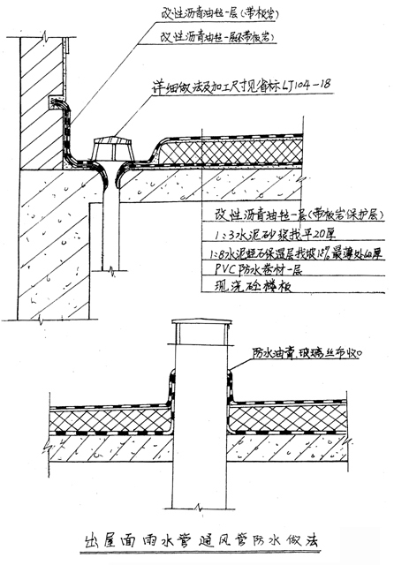
本方案未尽事宜请参照屋面防水技术规范，改性沥青卷材和PVC卷材生产厂家有关技术资料。

第四章 质量目标计划
质量是企业的生命，优良的施工才能充分体现现代建筑的气
氛和建筑设计的效果，我局、我公司已把工程列入重点，力争创
市“十佳”和“鲁班奖”、优良品率达到91.5%以上。
分部工程创优计划如下：
序号 | 分部工程名称 | 分项工程名称 |  | 分项工程  项数优良率
1 | 基础工程 | 钢筋灌注桩 |  | 100%
1 | 基础工程 | 混凝土工程 |  | 100%
1 | 基础工程 | 土方工程 |  | 100%
1 | 基础工程 | 钢筋工程 |  | 100%
1 | 基础工程 | 防水混凝土工程 |  | 100%
1 | 基础工程 | 模板工程 |  | 100%
1 | 基础工程 | 卷材防水层 |  | 100%
1 | 基础工程 | 砌砖工程 |  | 100%
2 | 主体工程 | 模板工程 |  | 90%以上
2 | 主体工程 | 钢筋工程 |  | 90％以上
2 | 主体工程 | 混凝土工程 |  | 90%以上
2 | 主体工程 | 砌砖工程 |  | 90％以上
2 | 主体工程 | 钢结构安装 |  | 90％以上
3 | 装饰工程 | 一般抹灰 |  | 90％以上
3 | 装饰工程 | 油漆 |  | 90％以上
3 | 装饰工程 | 着色喷漆 |  | 90％以上
3 | 装饰工程 | 玻璃 |  | 90％以上
3 | 装饰工程 | 饰面 |  | 90％以上
3 | 装饰工程 | 罩面板及钢木骨架 |  | 90％以上
3 | 装饰工程 | 细目制品 |  | 90％以上
4 | 门窗工程 | 木门窗安装 |  | 90％以上
4 | 门窗工程 | 防火、防盗门安装 |  | 90％以上
4 | 门窗工程 | 铝合金门窗安装 |  | 90％以上
5 | 楼地面工程 | 基层 |  | 90％以上
5 | 楼地面工程 | 整体楼、地面 |  | 90％以上
5 | 楼地面工程 | 板块楼、地面 |  | 90％以上
5 | 楼地面工程 | 屋面找平层 |  | 90％以上
6 | 屋面工程 | 屋面找平层 |  | 90％以上
6 | 屋面工程 | 保温（隔热）层 |  | 90％以上
6 | 屋面工程 | 细石混凝土屋面 |  | 90％以上
6 | 屋面工程 | 卷材屋面 |  | 90％以上
6 | 屋面工程 | 涂膜防水 |  | 90％以上
6 | 屋面工程 | 水落管 |  | 90％以上
7 | 电气工程 | 电缆线路 |  | 90％以上
7 | 电气工程 | 配管及管内穿线 |  | 90％以上
7 | 电气工程 | 成套配电柜（盘）及动力开关柜安装 |  | 90％以上
7 | 电气工程 | 电气照明器具及配电箱（盘）安装等 |  | 90％以上
7 | 电气工程 | 避雷针（网）及接地装置安装等 |  | 90％以上
8 | 水暖工程 | 室  内 | 给水管道安装 | 90％以上
8 | 水暖工程 | 室  内 | 给水管道附件及卫生器具给水配件安装 | 90％以上
8 | 水暖工程 | 室  内 | 给水附属设备安装 | 90％以上
8 | 水暖工程 | 室  内 | 排水管道安装 | 90％以上
8 | 水暖工程 | 室  内 | 卫生器具安装 | 90％以上
8 | 水暖工程 | 室  内 | 消防管道及消防箱安装 | 90％以上
8 | 水暖工程 | 室  外 | 给水管道安装 | 90％以上
8 | 水暖工程 | 室  外 | 排水管道安装 | 90％以上
8 | 水暖工程 | 室  外 | 供热管道安装 | 90％以上
9 | 分项工程 | 金属风管制作 |  | 90％以上
9 | 分项工程 | 部件制作 |  | 90％以上
9 | 分项工程 | 风管及部件安装 |  | 90％以上
9 | 分项工程 | 通风机安装 |  | 90％以上
9 | 分项工程 | 制冷管道安装 |  | 90％以上
9 | 分项工程 | 防腐与油漆 |  | 90％以上
9 | 分项工程 | 风管及设备保温 |  | 90％以上
9 | 分项工程 | 制冷管道保温 |  | 90％以上

第五章 各项技术保证措施
（一）冬季施工措施
根据施工进度安排，96年底及××年初春，钢筋、砂及少量砌筑有可能进行冬期施工，为此应注意以下几点：
1、当室外日平均气温连续五天稳低于5度，混凝土及钢混凝土工程则认为进入冬期施工。
2、混凝土的冬期施工，应对原材料的加热，搅拌、运输和浇筑，养护等进行热工计算，并应据以施工。
3、凡冬季施工的混凝土，全部采用掺早强剂蓄热法。
4、凡掺加NC型早强剂混凝土的出机温度不宜超过12℃，也不应低于5度，必须严格热工计算，混凝土浇筑完毕其外露面应用一层塑料薄膜复盖。
5、混凝土养护应用草袋复盖，凡-5度以上应盖（包）一层草袋，-5度以下复盖二层草袋。
6、拌制混凝土时，骨料中不得带有冰雪、冻团，拌合时间应比常温搅拌时间延长50%。
7、混凝土在浇灌前，应清除模板和钢筋上的冰雪和污垢。
8、模板拆除时必须测出混凝土强度无问题时进行。
9、当预计连续10天内的平均气温低于5度，砖石工程都进入冬期施工，砖在砌筑前应清除冰霜，不得浇水湿润，并不准使用被水浸泡后受冻的砖。
10、拌制砂浆用的砂子中，不得含有冰决和直径在于1cm冻结块。
11、已冻结的砂浆，禁止用热水化开后使用。
12、砖石工程的冬期施工，一般采用掺加氯盐法，且砂浆使用时的温度不应低于5度。
13、在砖石工程冬期施工中，每月砌筑后，砌体表面复盖草袋一层或铺干砖一层保温，砌筑方法应一块砖，一铲灰。
（二）雨季施工措施
根据进度要求，本工程结构施工处于雨季
1、雨季到来之前，特别注意采取排水措施，对现场进行一次全面检查，清挖排水沟，基坑周围设置挡水堰，配备6台潜水泵。
2、力争雨季到来之前将回填土施工完。
3、塔吊、路基及外脚手架应防止雨水浸泡。
4、木工、钢筋、搅拌站、仓库等进行防雨、检修，确保不漏雨现象，各种机电设备完善防水、防潮措施，确保不漏电。
5、及时测定砂、石含水率，并对配合比及时进行调整。
6、加强夜晚值班，认真收听天气预报。
（三）土建安装协调施工的措施
1、土建施工过程中应给安装留足够的时间穿插施工以保证暗管及各种预埋盒箱埋高位置准确、牢固。
二、埋入砖墙、加气混凝土墙、屋面保温层力的钢管、支架必须按规定做好防腐处理。
3、通风管道及照明线管必须与吊顶工程穿插进行在面板安装之前全部就位。
4、吊顶内管道应全部放在支架上，严禁直接放在轻钢龙骨上。
5、各类管道安装，必须在土建墙面抹好灰或做出灰饼后，根据焊好的500mm线安装。
6、各类设备必须在混凝土强度达到要求后就位安装。
八、保证工程进度的措施。
1、强化项目管理，实行项目经理负责制。
2、做好各工序施工前的准备工作。
3、搞好劳动力调配，合理安排昼夜施工。
4、组织分段小节拍水平流水和立体交叉作业。
5、推行全面计划管理，控制工程进度，坚持日平衡，周调度．保证计划实施。
6、加强机电设备的检修、保养，保证机械完好正常运转。
7 、每周开生产调度会一次，每天开协调会一次。
8、为确保施工，现场配120KW发电机一台。设40m³用水池及配合的加压泵。
（四）保证质量的措施
1、建立技术保证，检查和信息反馈系统。
2、认真做好原材料检验及成品、半成品检查和试验工作。
3、不合格的原材料一律不得使用。
4、加强测量的复测检查，保护好测量控制桩，避免测量误差。
5、做好施工原始记录，搞好图纸会审。
6、认真执行三检制度，工艺复核，工艺纪律检查等工作。
7、搞好技术资料的收集与整理工作，切实保证工程内在质量。
8、加强试验管理，认真做好试验计划工作确保不漏项。
9、推行全面质量管理，开展TQC小组及创优活动，克服质量通病。
10、严格技术交底制度。
11、严格执行济建管字（1992）第122号及济建管字（1994）第43号文的各项规定。
12、落实各级质量责任制。
13、强化规范意识，施工始终把《规范》规定作为依据和质量准则，坚持有规必循，循规必严。
14、桩基施工完后，对桩进行底应变动测，并抽取10%的桩做高应变动测，在单桩承截力符合设计要求时，方可进行承台施工。
15、协调好土建、安装、装饰的施工配合，搞好成品保护。
16、严格混凝土、砂浆各种原材料的计量工作。
17、加强质量跟踪检查，避免“死后验尸”。
18、坚持执行样板制度和操作人员持牌制度以及浇筑证制度。
19、实行质量否决权和质量奖罚制度。
20、建立纵到底横到边的质量保证体系。
2l、搞好质量的评定与验收工作。
（五）安全施工措施
- 安全管理体系

项目经理
项目安全检查与监督部门
项目副经理
技术措施安保
项目副经理
技术措施安保
土建
土建
安装
土建
土建队长
安装队长
各队专职安全员
各生产班组长、兼职安全员
（二）安全施工的技术措施
1、认真遵守各工种的《安全技术操作规程》。
2、贯彻安全第一，预防为主的方针。
3、搞好安全生产教育，定期进行安全生产检查，并严格奖罚制度。
4、认真执行国家和地方关于安全施工的有关规定。
5、建立安全施工保证体系，实行安全施工责任制。
6、施工机械设专人操作、保养、维修，严禁非操作人员乱动。
7、电、气焊要集中设置，统一管理。
8、脚手架搭设应符合规定，使用前要进行验收。
9、现场用电实行三相五线制，实施三级保护，配电线路均采用胶皮电缆应有专职电工接线，施工用电符合施工现场安全用电规程的规定，用电设备及其金属外壳必须做接地或接零保护，零线必须加装漏电保护器。
10、二层以上脚手架均挂设安全网，并应符合有关规定。
11、加强安全管理标准化，坚持特种作业持证上岗制度，坚持定期检查制度，施工现场有安全标语，危险区设安全警示标志，施工区用围墙围起，施工人员挂牌出入，禁止无关人员随便出入。
12、做好安全防护，各桩孔成孔过程至浇进前，需做好安全防护，井上口周圈用钢筋围起，防止夜间操作者掉入孔内。
13、塔基础必须坚实平整，排水畅通，发现有不均匀沉降，应及时加固处理。
14、通道口设防护棚，四口要有围护，防止落物伤人。
15、按规定使用三宝（安全帽、安全带、安全网）。
16、垂直运输设备和脚手架设防雷接地。
17、坚持施工前安全交底，施工后讲评活动。
18、坚持安全周日活动，每周安排一个晚上开展施工队安全教育。
19、坚持“五同时”三不放过的制度。
20、加强防火工作，现场使用明火作业，必须按规定申请生火证，氧气、乙炔和油料各集中管理，配齐消防器具。
21、夜问施工要有足够的照明，灯电压为36伏。
22、注意天气气候的变化，对大风、大雨的预报采取相应的措施，防止事故的发生。
23、现场按总平面布置图设围栏，对外通道处设警卫人员保证现场安全。

第六章 文明施工管理
（一）文明施工管理体系
建立文明施工责任制，项目经理亲自挂帅，按照公司《施工现场文明施工工艺检查评比方法》要求落实各项工作，必保样板工地。
（二）文明施工管理措施
1、认真执行国务院第15号令，搞好施工现场管理。
2、严格按照施工总平面图搭设临时设施，布置机械设备，堆放材料，成品，半成品，构配件，埋设临时管线，加设照明和动力线路。
3、现场材料堆放要砖成垛、砂成方，原材料及成品要堆放整齐，分类、分规格标志清楚，不得占用施工道路和作业区。
4、安全标志、防水标志和宣传牌要明显醒目，“三宝”使用“严格认真，“四口”防护要严密周到。
5、施工现场按规定配消防器材，易燃易爆物品专库专人管理，加强保卫工作。
（三）环境保证措施
1、建立卫生责任制，施工现场平整，道路和排水畅通，做到无路障，无积水。
2、设立垃圾临时堆放点，及时清理建筑垃圾和边角料，做到工完场清。
（四）成品保护
1、成立工地成品保护小组，全面负责并组织实施工地成品保护制度，加强成品保护教育。
2、各种高档材料和加工定货，在运输、入库、保管、存放等环节中，由材料部门妥善管理，并制定具体管理方法。
3、各工序之间要办理交接手续，明确上道工序成品有无损坏或丢失，并做好记录，土建交给安装的项目，办理交接手续后，由安装部门负责管理。
4、加工定货，厂家必须有可靠的包装保护措施。
5、铝窗、铝门外侧塑料保护膜不得撕掉、碰坏、凡缺保护膜的在抹灰前应补齐、补好。
6、大理石、马赛克、木地板、水磨石做完后应进行覆盖、遮挡保护。
7、楼梯装修后，用角钢做护角，进料的门窗阳角用铁皮包起来。
8、地面装修完后，油漆、涂料及安装灯具时，上人梯子，腿要包胶皮，以防滑伤地面。

第七章 先进技术项目应用计划
1、早拆模板施工技术
2、钢筋窄间隙焊
3、轻质隔墙材料
4、楼地面一次成活施工技术
5、应用激光测量仪控制平整度
6、混凝土养护剂应用
7、钢筋电渣压力焊

第八章 隐蔽、试验、技术复核计划
第一节 隐蔽工程验收计划
（1）地基与基础分部：
桩端持力层、基槽、钢筋、预埋件、预埋管、防水层、回填土。
（2）主体工程分部：
钢筋、预埋件、预埋管、填充墙拉结筋。
（3）防护工程楼地面做法：
屋面基层、保温层、防水层、楼面、地面、管线的保温防腐、防火门安装、人防门安装。
第二节试验计划
1、钢筋、型钢，随工程进度，进场一批，试验一批。
2、水泥每200吨检验一次。
3、回填土：依GBJ301—88第3.1.4条取样试验。
4、红砖。每20万块试验一次。
5、砂、碎石：每200m3检查一次。
6、防水材料：按有关规范要求送检。
8、焊接：按JGJI8—84的规定进行送检。
第三节技术复合计划
依据《建筑工程质量检验评定标准》GBJ301--88对每个分项的保证项目、基本项目及允许偏差项目中的轴线和标高进行技术复核。
主要技术经济指标
1、工期
2、质量 优良
3、安全 死亡率：0
一般工伤：0.3%以内
4、机械完好率95％
5、机械利用率 70％
6、机械化程度 75%
7、节约钢材 3%
8、节约木材 2.5%
9、节约水泥 1.2%

附件：建筑采暖卫生工程

第一节 给排水、消防喷淋及雨水系统概况
1、给排水部分：
给水由东外环市政接入，楼内l—2层利用市政管网压力供水，三层以上由层顶贮水约60m3水箱供水。给排水管镀锌管大于DN100管无缝管镀锌二次安装。排水管为铸铁管承插连接。南北 各设一化粪池排入东外环市政管网，地下室人防积水坑内水直接由泵抽出。
2、消防喷淋系统
消防喷淋分另设二套水泵接合器。屋顶水箱贮水消防和生活用水共用，消防用水约18m³。室外设贮水池，消防用水和生活用水分格，屋顶设气压罐，调节消火栓和喷淋系统压力。
3、雨水管系统
雨水管全部用镀锌管，全部设于结构柱内，地下室部分贴梁安装、排出室外。

第二节 施工准备
1、在场地的西南角围起一个小院子作为安装的宿舍（办公，加工车间及库房用地）。
2、计划安排用工：水工34人
电焊工4人
杂工4人
3、施工机具
交流电焊机（13KV）6台，所焊割工具3台，立式钻2台，切割机2台，砂轮机4台，冲击钻3个，冲击锤4个，套丝机，试压泵。
4 主要工程量：
序号 | 名称 | 规格型号 | 单位 | 数量
1 | 镀锌钢管 | DN25-DN150 | M | 31927
2 | 焊接钢管 | DN25-DN150 | M | 59894
3 | 无缝钢管 | ×108-×325 | M | 1800
4 | 排水铸铁管 | D-50-DN200 | M | 2680
5 | 消防喷洒头 | 68°C | 只 | 4780
6 | 消防栓箱 |  | 套 | 107
7 | 卫生洁具 |  | 套 | 181
8 | 恒压变频供水设备 | ×1000 | 套 | 1

第三节 施工部署
1、施工工序
预留预埋→管道防腐，支架制安→干管安装→立管安装→横支干管安装→卫生器具及消防各设施安装→管道试压→管道冲洗→系统调试
2、施工作业计划
（1）预留套管木盒，配合土建 9.30
（2）雨水立管安装 6.10--10.18
（3）雨水水平管安装 9.2--10.31
（4）排水主管安装 7.4--10.31
（5）排水支管安装 9.18--13.31
（6）喷淋管安装 7.4--12.31（到三层）
（7）给水主立管安装 10.2--12.31
（8）消火栓主管及支管安装 9.2--12.31

第四节 主要项目的施工方法
地下室外墙管皆为防水套管
1、预留预埋配合工作
根据土建施工速度安排六名技工，首先熟习好图纸将所有的基础洞、过墙洞、楼板洞按照图纸位置预留好洞，在混凝土结构上预留好铁件，做为焊支架，吊杆等用，预留孔洞尺寸如下表。
序号 | 管道名称 | 明管 | 暗管
序号 | 管道名称 | 留孔尺寸长W×宽（mm） | 墙槽尺寸宽度×梁
1 | 一根排水管立管  管径≤50mm | 150W×150 | 230×130
1 | 管径70-100mm | 200W×200 | 250×200
2 | 给水端Dg≤25 | 100×100 | 130×130
2 | 32≤Dg≤50 | 15×150 | 150×130
2 | 70≤Dg100 | 200×200 | 200×200
3 | 给水支管Dg≤25 | 100×100 | 60×60
4 | 给水引入管 | 1000×400
5 | 排水排出管穿基础 | （管径+300）×（管径+200）
6 | 喷淋管入管沟 | 1000×400
立管卡子预埋件中心高度1.8m（也可代之以膨胀栓）消防箱预留孔沟，洞底距地面高1.0m，洞高900，宽700，厚240。
2、给水管道及水配件安装
给水Dg≤100mm采用镀锌管，螺纹连接，Dg大于100mm管无缝管镀锌二次安装。埋地部分及暗装管刷两遍沥青漆，明装部分两遍防绣漆两遍银粉，被破坏的镀锌层表面及管螺纹露出部分应刷两遍防绣漆，管道不允许焊接或用黑管件。
管道支架、立管管径大于或等于Dg50的采用双合管卡，其扁钢、角钢根据施工标准图选用，管径小于Dg50的用成品卡子，立管卡子安装高度1.8m，水平管安装的支架间距见规范GBJ242- 82表2.0.12。管卡子制作应用机械切割和钻眼，支架埋设应平整牢固，角需打磨，支架与管子接角紧密。
明装给水立管与模管与墙表面距离当管径≤32mm时应为25-35mm，管径 32mmn应为30一50mm。给水横管宜每0.002--0.005的坡度坡向一进水装置。
3、排水管道及卫生器具安装
排水管采用铸铁管油麻水泥接口，管件、管进场后及时除锈清理，用砂轮机把毛刺打掉，埋地部分管道刷二遍防锈漆二遍沥青漆，明装管道先刷二遍防锈再两遍银粉。
管道支架制安：立管卡子安装高度同给水1.8m（距地面）横管双合吊卡，间距不应大于2m。安装前做好防腐。排水管道的横管与横管，横管与立管的连接应采用45度三通或45度四通和90度斜三通或90度斜四通，立管与排出管端部的连接宜采用两个45度弯头，立管底部用砖砌支墩。检查口中心距地面高lm。排水管中心距墙距离，当管径为Dgl00时应为110mm，管径为Dg150时应130mm，管径Dg大于5时为300-350（管道较长者）。横管起点管件承口上沿与楼板底面的距离大于100mm。
卫生器具的支托架安装须平整牢固，与器具接触严密，安装完的卫生器具排水口及时封闭，卫生器具采取保护措施，卫生器具位置坐标应正确，允许偏差，单独器具10mm，成排器具5mm，安装应平直，垂直度的偏差不应超过3mm。
4.消防系统安装
消防管道采用的是镀锌钢管丝接（Dg在≤100`mm，大于150mm管采用无缝钢管镀锌三次安装。消火栓系统和喷淋系统各安装二套水泵接合器（见总图）。吊顶为管道要设在托架上，其支架间距应符合规范要求。
5、雨水系统安装
雨水管采用镀锌钢管丝接。隐蔽于结构柱内。

第五节 质量要求
管道丝扣连接外要有2—3扣丝，不准绝丝缺丝，麻丝清理干净。立管应垂直，横管顺直，坡度一致，支架与接角紧密不动，阀门朝向合理，启用灵活与管接角紧密不漏，螺栓螺帽朝向一致。刷漆颜色一致，表面光亮，保温厚度均匀一致。

第六节 安全措施
1、进入施工现场必须戴好安全帽，高空作业系安全带。
2、施工现场不准穿托鞋、高跟鞋，更不准赤脚。
3、现场用电：临时电源线应认真检查有无漏电。各种电动工具要经常检查，确保安全后再用，并安装漏电保护器。
4、气焊使用时注意防火，远离易燃品。
5、注意保护成品及半成品。管道卫生器具敞口处及时封堵好，保护好。
6、实行安全生产奖罚制度。

附件：建筑电气安装工程

第一节 电气概况
本工程采用“工”字形布局作为一期工程的主体，为现浇混凝土结构，安装工程的工作量集中在各层的地面垫层，现浇层，吊顶及竖井设备机房内。
电气安装分强电和弱电两大部分，强电有：照明管线、动力管线、设备、器具、防雷接自动控制。弱电有。通讯系统、广播电视、火灾报警、计算机网络，系统的管路安装。本工程于95年底开工，于××年年底竣工。
主要工程量如下：
强电部分 | 项次 | 项目名称 | 单位 | 数量
强电部分 | 1 | 设备控制柜箱 | 台 | 192
强电部分 | 2 | 照明器具 | 套 | 4958
强电部分 | 3 | 管路敷设（各规格） | m | 54000（各规格）
强电部分 | 4 | 线路敷设（各规格） | m | 200000
强电部分 | 5 | 强电桥架（各规格） | m | 17000
强电部分 | 6 | 电敷设 | m | 8500
强电部分 | 7 | 避雷同带 | m | ×82400m-4×25:546m
弱电部分 | 8 | 控制设备安装 | 台 | 17
弱电部分 | 9 | 感烟探头 | 套 | 704
弱电部分 | IO | 消防喇叭 | 3W个 | 109
弱电部分 | 11 | 电话插座 | 个 | 168
弱电部分 | 12 | 弱点线槽 | m | 17O0m
弱电部分 | 13 | 配管配线 | m | 管15000线40000m
弱电部分 | 14 | 模块按扭 | 套 | 64

（二）施工条件
（1）电气安装工程应从土建工程开始施工，一直到工程结束穿插进行。
（2）施工临时电水，利用土建的临时水电，无需另设。
（3）设备材料供给根据合同协议，设备由建设单位采购供应，地材有施工单位采购，送到施工现场。
（4）安装临建在一期工程西南角围一小院，材料堆放在院内。

第二节 劳动力安排
根据工程进度，工程量的大小，在与土建结构配合时间，进入劳动力10人，配合土建预留预埋，在土建结构完工后进入46人，大面积配管配线，安装桥架，箱盘，设备器具等，最后强电调整试亮，弱电调试试运行，然后随土建一起竣工。

第三节 程序
施工程序的安排依据以下原则：
1、熟悉图纸，做好施工前的准备工作。
2、先预留预埋，再穿整体，后设备器具。
3、先暗配后系统。
4、先单体后系统。
5、紧密配合土建主体装饰工程的进度，各工序密切衔接，以“见缝插针”为主导思想去组织施工，严格控制工艺流程。

第四节 施工方法
1、预留预埋阶段，土建主体施工期间，按照原设计图纸，及专人做好电气孔洞的预留预埋，做到位置、尺寸准确，避免厂周剔槽，保护土建成品，结构砌筑主体全部完成时，暗配管也全部完成，箱盒全部到位。
2、工程管路连接暗配管，在混凝土内采用套管连接，套管长度应为连接外径的1.5—3倍，设在砖墙体上的管路（包括明配管）采用丝扣连接，管端线长度不应小于管接头长度的l／2，在管接头两端应焊跨接线，跨接线的焊接长度大于其直径的6倍，焊口立焊接牢固、严密，管进箱盒一律采用丝接，上根母、护口。
3、埋入地面的管路，管的外壁刷沥青漆（室外及地下室部分管路埋入混凝土内的仅为壁刷防锈漆，埋入砖墙的外壁都刷防锈漆，管道井及吊顶内的明配管内外壁都刷防锈漆，且外壁刷灰色面漆或防火涂料。
4、由于本工程平面面积大，各区之间有伸缩缝，钢管过沉降缝时应做伸缩装置，做法如下：
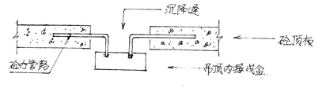

5、明配管的固定方法：所有明配管皆在吊顶内，但吊顶明配管不能利用吊顶，管路敷设需另装支架，明配管应排列整齐，固定点间的间距均匀，管长与终端转弯中点，接线盒边缘的距离为0.15m－0.5m，中间的管卡最大间距G15－20，管卡间距l.5m,G25－32管卡间距2m，G40－50管, 管卡间距2.5m。
6、吊顶为筒灯及烟感、探头的固定，由于其重量轻、体积小，可利用土建龙骨，把角钢（∠30×3）横在龙骨上，在角钢支架打眼，把探头及筒灯固定在角钢支架上，日光灯固定根据会审记录，灯具上方用中吸筋作吊顶，固定灯具的丁字螺丝，焊接在角钢支架上，角钢支架固定在专设的吊筋上，安装方法如下：
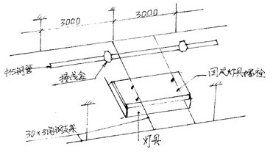
7、电缆桥架根据设计要求，用L60×6角钢作吊架，大桥架1000×250，500×150，400×150用×8钢筋做吊筋，而小桥架200×100、150×75桥架直接用单臂角钢支架，做法如下：
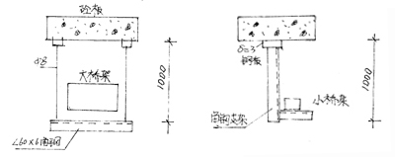
8、电缆桥架与钢管连接应在桥架上用开孔器开孔，钢管套丝后用锁母，在桥架内锁紧，然后焊好跨接线，焊接处应补刷防锈漆及银粉或防火涂料。
9、垂直管井的支架做法（见下页）。
10、本工程的防雷接地系统，重复接地系统，利用地板筋，由柱主筋上引出，防雷引下线利用柱主筋，屋顶有高差的部分用×8的锌元钢暗敷。
11、无论在现浇混凝土垫层敷设的配管，还是在吊顶敷设的管，只要从吊顶引向设备，器具都必须使用金属软管连接，金属软管与盒连接用软管接头，与设备器具连接，能用软管接头的软管接头，不能用软管接头的，用黄腊管套好进入设备器具。
12、由于本工程非标加工的嵌入式灯具比较多，因此在施工时，应密切与土建配合，灯具的固定支架上面的丁字螺丝应焊接准确，吊顶的开孔应在实物到达现场后进行。
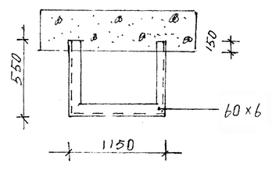

第五节 质量检查标准
1、按施工图及设计要求和设计单位指定的标准图。
2、按现场的国家施工及验收规范，按省级图书馆施工及验收规范。
3、建筑安装工程的质量评定标准，按质检站下达的文件要求。

第六节 主要劳动力、材料、施工机具计划
- 劳动需用计划
序号 | 工种 | 基本用工
1 | 电工 | 48600
2 | 电焊工 | 2480
3 | 油工 | 3276
4 | 木工 | 468
5 | 其它用工 | 1640
- 材料设备计划

序号 | 名称 | 规格型号 | 单位 | 数量
1 | 焊接钢筋 | &15-Φ150 | m | 59894
2 | 电位桥架 | 各规格 | m | 3400
3 | 角钢支架 | 30×3 | t | 49.83
4 | 角钢支架 | 40×4 | t | 13
5 | 设备控制箱 |  | 台 | 192
6 | 照明器具 | 各规格 | 套 | 4958
7 | 动力电径 | 各规格 | M | 8500m
8 | 控制电径 | 各规格 | M | 3000
9 | 塑铜线 | 各规格 | M | 210000m
10 | 感烟探头 |  | 套 | 704
11 | 消防广播 |  | 套 | 109
12 | 避雷网带 | -4×25 | M | 546
13 | 避雷网 | Φ8 | m | 1800
(3)主要机具需用计划
序号 | 名称 | 规格 | 单位 | 数量
1 | 交流电焊机 | 21KW | 台 | 4
2 | 气焊割工具 |  | 套 | 3
3 | 电动套丝机 |  | 台 | 2
4 | 手动钻电锤 |  | 把 | 7
5 | 工作台 |  | 个 | 5
6 | 弯管器 | Φ15-Φ32 | 个 | 6
7 | 手动砂轮切割机 |  | 台 | 2
8 | 型材切割机 | C1-100 | 台 | 2
9 | 人字砧 |  | 个 | 25
10 | 兆欧表 |  | 块 | 2
11 | 接地遥表 |  | 个 | 1

第七节 质量方面
1、严格按设计要求和有关的电气安装及验收技术规范施工。
2、所用材料设备必须符合设计标准，并且有出厂合格证。
3、线路的设备的绝缘电阻符合设计要求。
4、建立质量安装交底制、隐蔽工程验收制以及交接自检制。
5、吊顶内的线管敷设按明配管要求安装。

第八节 安全方面
1、图书馆的层高在4.8m以上，因此高空作业时应系好安全带，传递物体时不准上下抛掷。
2、在人字梯上操作时要求防滑措施，必要时应设专人监护。
3、所用的电焊机、电钻等带电的金属体应有可靠的接地保护。
4、易碎材料设备应妥善保存，并轻拿、轻放、轻装。
5、一人不准带电操作，必须扣防护盖板，层层移动。
6、地下室施工时照明要用安全电压及安全灯。

第九节 成品保护
1、对于成品的土建墙面，在安装电气设备器具时，不要用手乱摸，电气成品应保护，特别安装后防止土建涂料污染。
2、土建已安装好的吊顶板，不允许乱拆，以免损坏。

附件：建筑通风与空调工程

第一节 空调通风系统概况
大房间和部分小房间采用吊顶卧式空调处理机，部分小房间使用风机盘管，个别房间如小微机室、UPS房、消防控制中心采用的是分体式空调器。消防电梯前室4#楼梯等均采用八台混流式风机直接吸收室外新风采用正压送风，风管敷设于吊顶内，通过风管下部散流器进风，集中回风。风管采用镀锌钢板矩形风管530mm≤长边长≤1120mm取g＝1.0，125≤长边长≤2000 取1.20≤g≤1.5。风管咬口或铆接角钢法兰连接，外用复合铝箔玻璃棉板保冷保温。卫生间设排气扇，风管用g＝3.00碳素钢板。本工程空调循环水管采用镀锌钢管接（DG≤100mm）DG＞100mm的采用无缝管法兰连接。热镀锌二次安装，凝结水管采用塑料管。循环水管用复合铝箔离心玻璃棉板保温保冷。
空调冷热源采用济南高新技术开发区热力网提供循环水，夏季供水温度为7℃回水温度12℃，夏季供冷量4253千瓦，冬季供水温度95℃，回水温度70℃

第二节 施工准备
1、施工现场较大，考虑在场地的西南角围起一小院子作为安装的宿舍、办公、加工车间、库房等，实行集中管理。
2、计划安排用工：水工4人、通风工30人、杂工5人。
3、施工机具：咬口机（1台）气焊割工具（3台）立式钻床（2台）电动切割机（2台）空床机（1台）砂轮机（4台）套丝机（2台）冲击钻锤、活动扳手10把，打压泵等。
4、主要工程量
序号 | 名称 | 规格型号 | 单位 | 数量
1 | 镀锌钢板 | g=0.5-1.5mm | m²
2 | 风机盘管空调器 |  | 台 | 277
3 | 风机盘管 |  | 台 | 232
4 | 空调配件（阀） |  | 个 | 4228
5 | 风口 |  | 个 | 821

第三节 施工部署
1、施工工序
配合土建预留预埋→支架安装→管道设备安装→刷油保温→空调系统调试→竣工验收
2、施工作业计划
（1）预留预埋配合土建进行。
（2）空调潜环水安装6.10-12.31六层完
（3）排烟风管制安 1.0-12.31六层完
（4）空调风管制安 9.2-12.31三层完
（5）风管保温 10.2-12.31三层完
第四节主要施工工艺要求
（一）空调管道及风机，空调器施工工艺及要求
a．配合土建结构施工预留预埋
配合工作进行前要先熟练图纸，学习并掌握施工规范要求，了解土建墙体结构及梁桥高、位置，力求预留预埋准确无误，以后在设备安装及管道安装时不准在楼板内任意凿洞。因为这项工作很关键，要派专门技术工人配合。在楼板墙洞处均应留出洞口，安装吊架要求预埋或用膨胀螺栓固定。采用厚度30mm的白松板作方框来预留洞口，方框尺寸：
A
H
30
木框四周用铁钉固定
H＝h+200 A＝a+2O0h， a为通风管道边长，为方便拆除，在方槽的外面刷一道机油，等土建结构达到后拆除。
所有空调循环管吊架采用膨胀螺栓固定，吊架间距尺寸依据建工规范取定。冷凝水塑料管与钢支架间应加软垫片。所有风机盘管，空调器上均设四个预埋件，预埋件尺寸如下页图。
b. 支架安装
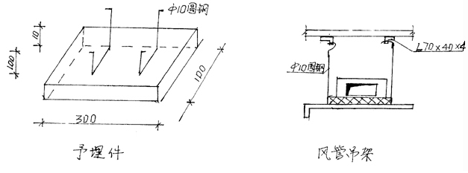
支吊架安装首先根据图纸确定标高，再根据管道尺寸（加保温层）在角钢上打眼，截出符合长度圆钢，一头套丝，焊口圆钢刷防锈漆二道,风管吊架做法参考国际采暖通风T613中有关内容吊架间距3m，吊架固定用以×10膨胀螺栓固定（见下图）
C、管道设备安装
1、风管安装
金属板厚度g≤1.2mm咬接，g大于1.2mm铆接。铆接连接应使板材缝密合并且铆钉排列整齐均匀，风管边长大于或等于800mm的弯头均设导流叶片，风管边长或等于630mm和保温风管边长大于或等于800mm，其管段长度在1.2m以上均应采取加固措施。风管法兰制作符合规范要求，所有空调器的进出风管均设温度风量固定孔。
2、风管安装
管道安装前应先检查管道完好度，管道清理干净再安装，先干管后支管。每对法兰螺栓在同一侧面。吊架固定牢固。风管与吊架之间加一厚度为25mm经过防腐的木块。
3、部件安装
各类风口安装应平整，位置正确转动部分灵活与风管连接牢固，同一房间内标高一致，排列整齐。风管与风机盘管空调器连接处均加帆布敦接头。
4、管道保温防腐，风管采用g＝25mm的自带复合铝箔离心玻璃棉板保冷保温。接缝处用60mm宽的铝箔压敏胶带密封。室外的空调风管保温保冷层外再用0.5mm厚的铝合金板做保护壳。风管保温要整齐美观，空调循环保温要求及材料同风管。
5、风机安装
首先检查风机。根据设备清单，核对叶轮，机壳和其它尺寸的主要尺寸，进出风口的安装位置与设计是否相符。
6、系统调试
（一）系统调试前要有各项设备单机(空调器及通风机等）试运转。无生产负荷联和试运转的测定的调试，对其调试效果（系统与风口的风量平衡总风量及系统漏风率等）应有过程及终了记录。
补充留洞尺寸
管位 留洞尺寸（B×H)mm。
DN200 500×400
DN250 550×450
DN300 650×450
（二)空调循环管凝结水管施工工艺和要求
施工工艺及要求同水暖施工方案。吊架采用膨胀螺栓固定，
吊架间距应满足规范要求.
支架上固定用“L”卡
Dg50以下的管道用 8圆钢
Dg70—Dg100的用 10圆锥
Dg125一Dg200的用 12圆钢
Dg200－Dg400的用 16圆钢
支架间距
Dgl5-Dgl00每3m设一支架
Dg125-Dg400的管道每6m设一支架
管道安装好后,要做到管道单项水压试验。水压试验的试验压力一般为工作压力1.5倍进行。本工程循环水管工作压力为0.5MPa。在试验压力10分钟压力不大于0.05MPa，然后试验压下降回工作压力作外观检查，不得渗漏。
第五章 安全要求
1、进入现场必须戴好安全帽，高空作业系安全带。
2、施工现场不准穿托鞋、高跟鞋，更不准赤脚。
3、现场用电:临时电源线应认真检查有无漏电。各种电动工具要经常检查，确保安全时再用，并安装漏电保护器。
4、气焊使用时注意防火，远离易燃品。
5、注意保护成品及半成品。管道卫生器具敞口处及时封堵好，保护好。
6、实行安全生产奖罚制度。

附件：施工用电

一、工程概况
×××图书馆新馆位于济南市东郊外环路济南高新开发区三号地块内，为山东省最大的综合性图书馆，工程占地面积约437公顷、地上建筑主体六层，一期工程总建筑面积33000m2，总高度29.6m，局部有人防地下室。
二、用电量计算。
该工程临时供电，包括动力用电和照明用电两种，在计算
用电量时，主要考虑以下几点：
1、全工地使用的电动机械设备，电气工具和照明的用电数量。
2、施工进度计划中，各用电设备的使用情况。
3、各施工阶段，电力机械在工作中的利用情况。
总用电量的计算公式如下：$P=1\text{.}\text{05}−1\text{.}\text{10}(K1\frac{\sum{p_{1}}}{\text{con}Φ}+K_{2}\sum{p_{2})}$
式中：P：供电设备总需要容量（KVA）
P1：电动机额定功率Kw
P2：电焊机额定容量（KVA）
COSф ：电动机的平均功率因数（在施工最高为0.75-0.78，一般为0.65-0.75）
K1、K2：需系数（见下表）
用电名称 | 数量 | 需乘系数 |  | 说明
用电名称 | 数量 | K | 数值 | 说明
电动机 | 3-10台 | K1 | 0.7 | 取0.6
电动机 | 11-30台 | K1 | 0.6 | 取0.6
电动机 | 30台以上 | K1 | 0.5 | 取0.6
电焊机 | 3-10台 | K2 | 0.6 | 取0.5
电焊机 | 10台以上 | K2 | 0.5 | 取0.5
由于照明用电量所占的比重较动力用电量要少的多，所以在计算用电量时, 在动力用电量之外另加10%作为照明用电量。

三、电源选择
工地临时供电电源考虑到以下几点因素。
1、建筑工程及设备安装工程的工程量和施工速度，
2、各个施工阶段的电力需要量。
3、施工现场的大小。
4、用电设备在建筑工地上的分布情况和距离电源的远近情况。
5、现有电气设备的容量情况。
工程供电由附近的电力系统供电，在工地设立临时变电所，由工程已配置一台SL－315/10型变压器把电能从10KV降到380V/220V，根据以上5点及现场施工情况、从变电所总柜引出三根电缆，分三路至东、西配电总箱及安装配电总箱，再由各总箱引至各分配电箱。
西路配电总箱主要用于钢筋加工场地和西层用电，沿电缆至总箱沟敷设二根W2P－3×50+1×16电缆至总箱，总箱再分成4台分配箱，分别用钢材加工场地的对焊机、钢筋切割机，钢筋弯曲机和西楼层用电。
东路配电总箱主要用于搅拌站，木材加工场，钢材棚，细木加工棚和东楼层供电，沿电缆沟敷设二根W2P-3×70+1×25至东配电总箱再分成5台分配电箱，分别用于搅拌站的搅拌机，木材加工场的锯木机和其它工具，钢材棚的电焊机，砂轮切割机，砂轮机和其它工具，细木加工场的压刨机，圆盘锯和东楼层供电。
安装配电总箱主要用于电焊机，砂轮机，砂轮切割机，台钻，拆边机和交口机及其他工具，由变配电所引一根W2P-3×50+1×16电缆引至总箱，再由总箱引一根W2P-3×16+2×6电缆至楼层配电箱。
由于现场配置的315KVA的变压容量不大，不能完全满足用电设备同时全部投入使用。在施工时必须认真安排各机械的开机时间，确保用电安全、合理，具体各施工场地平面布置见施工用电平面图、各场地用电设备见附表

四、箱内开关配置
为保证在发生触电时、保护电器开关能迅速跳闸，避免触电事故的发生，在各配电箱内部必须装有保护开关。
东、西配电总箱和安部配电总箱内必须装有根据用电机械设备容量及现场情况确定保护开关的额定电流，选择适当的保护开关。
各分配电箱也必须装有根据用电设备容量及现场情况确定的保护开关、选择开关的电流等级要比总箱低一级，能保证在发生触电时，分箱能自动跳闸，而不影响其他分电箱用电，如果动作电流达到总箱电器开关的协作电流，总箱开关自动跳闸，切断各分箱电源、确保用电安全。

五、用电要求
图书馆新馆工程临时用电为利用附近高压电力网，依据已配置的变压器、在工地设立临时变电所，由变电所引至五根电缆沿地沟敷设至东、西、安装配电总箱，由总箱再引至各分箱。
东、西配电总箱和安装配电总箱及各分箱采用三级配电二级保护，对电力机械设备实行一机一闸保护，施工现场用电设备都必须保护接地、并能达到标准要求，对施工现场架设的线路必须实行三相五线制，进出线挂有明显标志牌，相线分色清楚，不混乱。
配电总箱在场安装高度必须达到要求。如达不到要求，可以砌平台或用角钢支撑，避免不安全因素发生，在总箱边围设立防护栏，要有临时防护遮挡设施，并有明显标志，挂有操作规范牌，禁止非操作人员操作。
各分箱除在楼层使用的东、西楼层配电分箱和安装分箱外。都必须有同总箱一样的防护设施。对楼层使用的分箱虽没有确定位置，但也必须有明显标志、挂有操作规范牌。禁止非操作人员操作。
工程临时用电必须牢固树立安全第一的思想，严格按照《施工现场临时用电安全技术规范》的各项要求。防止室外触电事故的发生，杜绝各种隐患，保证工程安全，顺利竣工。

安装配电箱用电动力配备表
配电箱 | 机械设备名称 | 机械设备容量 | 数量 | 电缆型号
安装  配电  总箱 | 电焊机 | 10KVA | 4 | VV2P-3×50+1×16
安装  配电  总箱 | 台钻 | 2.5KW | 2 | VV2P-3×50+1×16
安装  配电  总箱 | 砂轮切割机 | 2.2KW | 1 | VV2P-3×50+1×16
安装  配电  总箱 | 砂轮机 | 1.1KW | 1 | VV2P-3×50+1×16
安装  配电  总箱 | 电动工具 | 3KW |  | VV2P-3×50+1×16
安装  配电  总箱 | 分配电箱 | 80KW | 1 | VV2P-3×50+1×16
分配  电箱 | 电焊机 | 10KVA | 4 | VV2P-3×16+2×6
分配  电箱 | 砂轮切割机 | 2.2KW | 1 | VV2P-3×16+2×6
分配  电箱 | 电动工具 | 10KW |  | VV2P-3×16+2×6
东配电箱用电动力配备表
总箱 | 分配电箱 | 机械设备名称 | 机械设备名称 | 数量（台） | 电缆型号
东  配  电  总  箱  2×VV2P-3×70+1×25 | 搅拌站 | 搅拌站 | 27.5KW | 2 | VV2P-3×50+1×16
东  配  电  总  箱  2×VV2P-3×70+1×25 | 木材加工场 | 锯木机 | 20KW | 1 | VV2P-3×16+1×10
东  配  电  总  箱  2×VV2P-3×70+1×25 | 木材加工场 | 压条机 | 2KW | 1 | VV2P-3×16+1×10
东  配  电  总  箱  2×VV2P-3×70+1×25 | 钢材棚 | 电焊机 | 10KW | 5 | VV2P-3×35+1×16
东  配  电  总  箱  2×VV2P-3×70+1×25 | 钢材棚 | 砂轮切割机 | 2.2KW | 1 | VV2P-3×35+1×16
东  配  电  总  箱  2×VV2P-3×70+1×25 | 钢材棚 | 砂轮机 | 1.1KW | 1 | VV2P-3×35+1×16
东  配  电  总  箱  2×VV2P-3×70+1×25 | 钢材棚 | 电动工具 | 3KW |  | VV2P-3×35+1×16
东  配  电  总  箱  2×VV2P-3×70+1×25 | 细木加工 | 压刨机 | 7.5KW | 1 | VV2P-3×35+1×16
东  配  电  总  箱  2×VV2P-3×70+1×25 | 细木加工 | 圆盘机 | 7.5KW | 1 | VV2P-3×35+1×16
东  配  电  总  箱  2×VV2P-3×70+1×25 | 东楼层用电 | 竖向焊机 | 100KVA | 2 | VV2P-3×35+1×16
东  配  电  总  箱  2×VV2P-3×70+1×25 | 东楼层用电 | 振捣器 | 2KV | 4 | VV2P-3×35+1×16
西配电箱用电动力配备表
总箱 | 分配电箱 | 机械设备名称 | 机械设备名称 | 数量（台） | 电缆型号
西  配  电  总  箱  2×VV2P-3×50+1×16 | 钢材加工 | 对焊机 | 100KVA | 1 | VV2P-3×50+1×16
西  配  电  总  箱  2×VV2P-3×50+1×16 | 钢材加工 | 钢筋弯曲机 | 5.5KW | 1 | VV2P-3×50+1×16
西  配  电  总  箱  2×VV2P-3×50+1×16 | 钢材加工 | 钢筋切断机 | 5.5KW | 1 | VV2P-3×50+1×16
西  配  电  总  箱  2×VV2P-3×50+1×16 | 钢材加工 | 钢筋调直机 | 20KW | 1 | VV2P-3×50+1×16
西  配  电  总  箱  2×VV2P-3×50+1×16 | 钢材加工 | 钢筋切断机 | 3.0KW | 1 | VV2P-3×50+1×16
西  配  电  总  箱  2×VV2P-3×50+1×16 | 西楼层用电 | 竖向电焊机 | 100KW | 1 | VV2P-3×25+1×16
西  配  电  总  箱  2×VV2P-3×50+1×16 | 西楼层用电 | 振捣器 | 2KW | 5 | VV2P-3×25+1×16

附件：人工挖孔灌注桩

概述：
×××图书馆拟建工程位于本市东外环路与花园路交叉口东南端，该工程由浙江省建筑设计研究院设计．中建八局一公司承包施工。基础挖孔扩底灌柱桩计划于1995年11月5日开工、工期40天．力争12月15日全部完成。现椐工程设计和施工条件编制本施工方案，施工时要结合实际认真执行。保质、按期、安全、顺利完成工程，础。

一、工程概况；
（一）设计概况：
1、桩基设计：挖孔桩采用一柱一桩的布局，其中桩径0.8m的桩共90根，桩径1.0m的桩共106根。布桩密度约45m2、有利于挖孔施工。为满足单桩承载和施工凿岩挖孔需要，根据施工规范要求，0.8m 孔径的桩不宜人工开挖，故凡设计桩径0.8m的桩改为1.0m直径，钢筋笼不变、仍按800mm直径施工。同时，原设计桩的桩端嵌入辉长岩中风化层0.5m，底部扩张柱径1.6m．扩挖段高l.5m，为改善基础受力状态，提高单桩垂直能力，桩端采用“锅底”形状，届时可按后附图二施工。桩身混凝土等级为C25。
2、支护设计：为防止桩孔周围土体塌滑，保证施工安全和工程质量，设计确定的两种桩型均以现浇C20混凝土进行孔壁支护，护壁断面呈内齿形，上宽150mm,下宽75mm、分节高度1.0m，以防止桩芯与护壁之间为通天直缝而对桩载不利。详后附图一。
（二）工程地质概况：
工程场区属山前冲击平原，地形比较平坦，地质比较均匀．地下水埋深度在地表下3.0左右．地层分部如下：
1、表层素填土、层厚3.60-5.10m,现己大部挖除。
2、黄土状粉质粘土，可塑—硬塑，呈黄褐色，含少量铁锰氧化物及姜石，层厚210～5.40m。
3、粉质粘土：可塑～塑状态，含多量氧化物结核，局部姜石较多，层厚1.0～5.0m；
4、细砂：辉长岩风化而成，中密～密实饱和状态，层厚1.0～6.0m。
5、辉长岩强风化：夹绿色岩芯呈碎块或砂状，层厚1.1～15.7m,
6、辉长岩中风化：岩芯呈短柱状．局部呈砂状或块状，该层探深8.40m，未揭穿，是为设计状端持力层。
（三）主要实物工程量：
经预估算，挖孔桩土方：3l00m3；
开凿中风化石方：210m3：
现浇C20护壁混凝土：599.0m3
灌注C25桩身混凝土：2450m3。
上述均按预估平均桩长计算，实际工程量待挖孔后双方验收签字为准。
（四）现场施工条件。
现场三通一平已完成，施工用水已有50mm水管接至工地，施工用电已安装315kVA变压器，现场已在东、西、北三方埋设有排污管及污水井。

二、施工部署及方案确定：
（一）施工组织管理形式与劳动力部署：
1、施工组织管理机构：
采用项目法施工。由八局一公司第六经理部对工程进行全方位施工管理，详见施工管理机构图。
施工组织管理机构图
项目经理
项目工程师
项目经济师
工长
质检员
安全员
实验测量
预算员
队 长
挖 孔130人
钢筋工6人
砼 工24人
管理后勤5人

2、劳动力部署：
为保证创优目标进度计划的实现，施工挑选技术力量过硬的专业化桩基施工队组织施工，配置130人进行挖孔成孔，4人为一作业组，可30根桩同时开挖；6名钢筋工分两组进行钢筋笼加工成型；24名混凝土工，其中前台2人，后台22人。
（二）桩施工顺序及施工工艺流程：
1、施工顺序：
首先对地下室土方进行大开挖，挖至板底标高后，再进行人工挖孔桩。土方大开挖由东开始往西推进，则桩也由东往西进行，详后附图三顺序。
二、施工工艺流程：
整平场地测定桩基→开挖第一段土方→检查桩孔质量浇注首节孔壁支护→在护壁上引侧标高、纵横轴线，按设提土抽水设备→第二段桩孔挖土→检查桩孔质量拆上段模具进行下段支护→重复第二段挖土护壁工序，循环作业直至设计孔深和扩低尺寸→全面检查桩孔质量→吊装钢筋笼→二次测控清孔→灌注桩身混凝土→桩头防护。
（三）降水方案：
根据地质资料提供，在地表下3.0m左右即开始有地下水，人工挖孔需进行降水方可开挖。
现场已打了三口井，首先对该三口井降水，人工开挖该井附近的桩孔、利用开挖的桩孔作为降水井，可交替降水施工，根据我们在附近工程施工的了解，此处北面为地下水下游，故在东南角首先交替挖出一排桩孔并作为降水井以阻止上游地下水，每段开挖均如此，留出南边一排成孔护壁后暂且不进行混凝土灌注，待其余桩成型后再浇灌该批桩的混凝土。
降水采用水泵45台进行抽水；场内设明沟排水，沟300mm×500mm（深），用红砖砌，壁厚120mm,50#水泥砂浆砌筑，内抹20mm厚1:2水泥砂浆，并设三个集水井，作为沉淀水池，集水井平面尺寸为1000×1000mm,深800mm。做法同明沟。由集水井内再设300mm直径的水泥管通至场内已留设好的排污井内、水由此排出。排水过程中、为防止泥砂堵管，现场应派人勤清沟井内的泥砂。
排水沟布置详后附图四示。
（四）施工进度计划安排；
挖孔于1995年11月5日开始，12月15日全部完成桩基施工，计40天，其中，桩孔按一组六天成孔一根，共计划30天成孔完、详后见进度计划。
（五）施工平面布置：
本工程场地虽较开阔，但施工时必须按施工平面布置所指定的位置堆放各材料，严禁乱堆乱放。
工程东侧为混凝土搅拌场地，砂、石、水泥按指定地点堆放，为达到文明施工的标准。砂、石料场及搅拌机场均全部采用地瓜石垫层150厚，上铺素混凝土（C20）、100厚，同时，砂、石料场周围由240mm厚砖墙围砌，高lm，以利混凝土、石料的堆放、石料场对于不同规格的石子还须在场中加以分隔。
搅拌机处设明沟（上盖铸铁篦子），用于机械冲洗。沟宽500mm×500mm，深500,作法同上述的明沟作法，并用300mm直径的水泥暗管接至附近的沉淀池为（2000mm×2000mm，深800mm，做法同上述）。
再用同样的暗管排至场区已设置好的污水井内。
施工平面布置图详后附图四示。
（六）主要施工机械安排：
1、本工程桩基施工设一台滚筒式混凝土搅拌机，作为桩护壁、桩身混凝土搅拌，同时配一台翻斗车，若干辆手推车作为混凝土水平运输，振动器三台。振动棒若干、作为混凝土振动。
2、设吊机（配三角架）30台，作为桩挖土垂直运输及钢筋笼下放的运输机械。
3、设四台10t自卸运输车，一台ZL－50装载机配合土方外运。
4、配空压机12台，作为桩孔入岩时开挖机械。
机械需用量见下表：
序号 | 机械名称 | 数量 | 单位 | 额定功率 | 备注
1 | 混凝土搅拌机 | 1 | 台 | 7.5KW
2 | 空压机 | 12 | 台 | 7.5KW
3 | 对焊机 | 1 | 台 | 100KVA
4 | 水泵20m3/h | 20 | 台 | 4KW
5 | 水泵6m3/h | 25 | 台 | 2.2KW
6 | 吊机 | 30 | 台 | 1.5KW
7 | 振动器 | 3 | 台 | 1.1KW
8 | 翻斗车 | 1 | 辆
９ | 自卸车 | 4 | 辆
１０ | 装载机 | 1 | 辆 |  | 10T
１１ | 电焊机 | 3 | 台 | 30KVA
１２ | 钢筋切断机 | 1 | 台 | 6KV

三、施工方法
挖孔桩属于干法成孔制桩，施工质量可按成桩四项要素分别控制。
1、准确定位：
桩位允许偏差为1/6设计桩径，施工时勿以满足限差为足，应精心操作，努力提高精确度。对于桩位标志要注章保护，防止扰动。挖孔前先以定位环和外引桩将桩位引出，划定开挖范围挖第一段土方并作孔壁支护，然后将纵横定位轴线和标高引至护壁上，作好标志，作为该桩控制依据，每挖一段在挖孔、支模以后均以定位环十字线对中吊大线锤测孔内桩位，并将孔底找平以木尺找圆，以保证桩位和截面准确。
孔壁支护采用拼装式组合钢模，拆上支下周转使用，支模时对准中心使周围护壁混凝土厚度相等，混凝土随浇随捣，振捣棒要垂直，防上插入孔壁降低混凝土质量。第一节混凝土护壁要高出地面200mm，便于档上部土和定位。
挖土时从上向下分段开挖，先挖中间后挖周边，至扩底部位应先挖中部桩体，再按扩底尺寸从上向下削土修成。扩底形状按本方案附图二施工，如有地下水应先挖集水坑，设泵抽水，保证施工顺利，挖出的土方应先集中堆放，统一外运。
2、桩孔深度：
即桩孔的深度、直径、垂直度等各项尺度必须符合《规范》规定和设计要求。
挖孔桩的桩孔形状必须轴线居中，体形均称，其深度、桩端嵌岩和直径必须符合设计要求。灌注混凝土前孔底禁有虚土杂物。施工经验证明，挖孔时步步为营，严格控制桩位，细心操作，稳中求快，就能满足上述要求。
3、钢筋施工
钢筋现场加工后制成钢筋笼运至就位点由吊机吊入桩孔内，进场钢筋必须有合格证，并严格按照国家规范及标准进行检验，合格后方可进行加工使用，加工棚内钢筋制作接头采用闪光对焊接头，钢筋笼长度按实际开挖深度16m以内分成两段运至桩孔部位，吊入一节后，另一节井上口进行搭接焊连接，超过16m深度的钢筋笼则分成三段吊至桩孔内。
钢筋焊接由持有焊接合格证的焊工进行，严禁无证上岗操作。钢筋接头位置按国家规范要求进行、则：设置在同一构件内的焊接接头应相互错开，任一焊接接头中心至长度为钢筋直径d的35倍且不小于500mm的区段L为（下图示）、同一根钢筋不得有两个接头，在该区段内有接头的受力钢筋截面面积占受力钢筋总截面面积的百分率不超过50％。钢筋笼的安装必须居中，使钢筋笼中轴与桩孔中心吻合一致，且使钢筋笼顶部第一道Φ14加强箍筋与设计桩顶标高齐平，为确保钢筋笼不偏移，每隔lm设Φ16十字架固定钢筋笼，详见下图示。

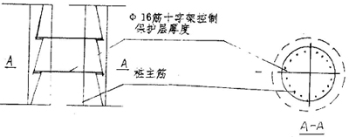
经验证明，钢筋笼的加工制作精度是安装就位精度的基础，因此制作前首先检验材料，保证钢筋的材质符合规范要求，其次要根据设计图纸进行配料．长短搭配，禁止盲目截筋、接筋，焊接时先将主筋和加强箍筋焊成骨架，然后自一端开始绕焊螺旋箍筋。经验收合格的钢筋笼应轴线顺直．体形对称，焊点牢固，刚度良好。
钢筋入孔时，应以横担双索对吊，禁用单绳偏吊一侧。下放时要对准桩孔中心垂直慢放，如需多节接长时，先将首节吊入孔内，在孔中设两根角钢横担使其自由吊立孔内，然后吊起第二节，主筋对准进行焊接、补焊该部箍筋，最后放入孔内，进行调整，放入十字钢筋架，确保钢筋笼周围混凝土保护层厚度相等和固定高度符合设计要求《规范》的规定，钢筋笼制作的允件偏差如下：
主筋间距： ±10mm, 箍筋间距： ±20mm，
钢笼直径： ±10mm 钢笼长度： ±1000。
4、灌注桩：
挖孔桩灌注混凝土包括混凝土的选料、配比、运输、灌注和施工质量检测。
施工前根据设计和工艺要求由项目工程师委托试验室进行混凝土的配比试验，施工时根据混凝土搅拌机的容积和砂、石料的含水情况，由项目工程师和实验员将上述理论配合比换算为施工配合比，混凝土搅拌站按此配比施工。配比要求车车过秤，计量准确，拌合时要求颜色一致，质地均匀，现场每台班需作塌落度检验。孔深超过12m时须用串筒或导管灌注，孔深12m以内可直接倒入孔内。混凝土需由振动棒振动密实。
单桩灌注必须连续迅速操作，在混凝土初凝前必须完成上层混凝土的浇筑，不得出现施工缝。
混凝土施工每台班且每根桩至少做一组试块，标准养护28天后进试验室进行强度试压。

四、各项保证措施：
（一）质量保证措施：
l、落实技术质量责任制。工程质量的好坏，是各项管理工作的综合反应。项目经理和项目工程师对工程质量全面负责，班组要保分部分项工程质量，个人要保操作面和工序质量。
2、施工现场设专职试验员，建立严格的原材料试验和检测制度，凡进入工地的原材料，必须先检查合格证，再按有关要求取样复验，合格者方可使用，严禁不合格的原材料进入施工现场。
3、强化《规范》意识，施工始终把《规范》规定作为施工依据和质量准则，坚持有规必循，循规必严。开工前由技术负责人负责图纸会审和技术交底，宣讲工程设计、质量要求和施工技术，使每个人心有成竹，施工中队长、工程师要经常深入工地检查指导，以期加大技术力度。
4、实行质量岗位制，严格执行“三检制度”、即自检、互检、专职检查。班组在分项工程施工完毕后，必须进行自检和互检，并评定分项工程质量等级，没有自检、互检或自检互检不合格者，专职质量检查员不予核算质量等级、不准进行下道工序施工。
5、做好隐藏工程的验收和各技术资料的整理。保证资料与工程进度同步。
6、认真做好技术复核工作，对各桩的轴线、标高除专人放线，项目工程师或工长必须逐一复核，确认无误后方可施工。
7、桩施工完毕后根据规范要求取l0%的桩进行检验，采用大应变动测法（PDA）进行测试、委托山东省地震局建筑工程测防中心进行检验、轴测桩由建设单位随机确定。
（二）安全保证措施：
l、建立安全保证和检查监督体系，健全现场施工安全生产责任制，项目经理部、施工队设专职安全员，班组设兼职安全员。
2、施工人员进入现场。广泛进行安全意识及纪律教育，并坚持经常性的安全教育和检查评比活动，坚持实行安全值班制和班前安全交底制度，牢固树立“安全第一、预防为主”的思想观念，在施工中自觉做好安全防护，确保安全主产。
3、加强安全管理标准化，坚持特种作业持证上岗制度；坚持定期检查制度，严格奖罚制度；施工现场有安全标语，危险区设安全警示标志；施工区用围墙围起，施工人员挂牌出入，禁止无关入员随便出入。
4、作好安全防护：各桩孔成孔过程至浇筑混凝土前，需做好安全防护，井上口周围用钢筋围起，详图示，以防夜间操作者坠入孔内。
5、机电设备做到专人负责，持证上岗。机电设备必须都安漏电保护器
6、孔口护壁高出地面20cm，以防杂物滚入孔内。
7、井口开机人员不得擅自离开吊机、认真观察孔内一切动态，且电器开关不离手。
8、井口上设置软绳，并随井深度加大（软绳为2.5m的棕绳）。
9、装渣筒上下时，必须对准孔中心，挂钩牢固，筒的插销要到位、任何情况下，提升设备不得超载运行。
10、井下电器照明必须用36V低压电源，进入井内的一切设备必须接零接地，并设置漏电保护器，在井内的抽水管、通风管、电源线等必须妥善加以整理临时固定，并应沿井壁敷设。
11、专职安全员要每天检查井壁和基坑边坡的稳定情况，发现问题及时处理解决。

